ATTO ESECUTIVO PER IL SUBENTRO, GESTIONE DEL TRANSITORIO E L’INTEGRAZIONE DEI SERVIZI MiPAF DEL 15.10.2001
FONDO DI ROTAZIONE PER LA MECCANIZZAZIONE IN AGRICOLTURA
GUIDA OPERATIVA
UTENTE MiPAF

Compilatore | : | Lucia Colonna

Revisione | : | Antonella Buratti

Approvazione | : | Pasquale Mazza

Distribuito a | : | Utenti

ATTO ESECUTIVO PER IL SUBENTRO, GESTIONE DEL TRANSITORIO E L’INTEGRAZIONE DEI SERVIZI MiPAF DEL 15.10.2001
FONDO DI ROTAZIONE PER LA MECCANIZZAZIONE IN AGRICOLTURA

GUIDA OPERATIVA
UTENTE MiPAF

INDICE
1 INTRODUZIONE 2
1.1 Premessa 2
1.2 Scopo del documento 2
1.3 Area di applicazione 2
1.4 Sigle e abbreviazioni 2
2 FONDO DI ROTAZIONE 3
2.1 generalita’ 3
2.2 ruoli e profili utente 5
2.3 elementi generali di navigazione 5
3 RENDICONTAZIONI SEMESTRALI 11
3.1 visualizzazione 11
3.1.1 Quadro A 15
3.1.2 Quadro B 18
3.1.3 controlli Quadro B 21
3.1.4 Quadro C 23
3.1.5 Quadro C-TUS 26
3.1.6 Quadro D 28
3.1.7 Quadro N 30
4 RENDICONTAZIONI BIMESTRALI 32
4.1 visualizzazione bimestrali 32
5 GESTIONE FONDO 38
5.1 elenco saldi 38
5.2 inserimento saldo 42
5.3 modifica saldo 44
5.4 ripartizioni regionali 46
5.5 elenco movimenti 48
5.6 inserimento movimenti 52
5.7 aggiornamento movimenti 53
6 DEBITI RESIDUI 55
6.1 elenco debiti residui 55
7 gruppi bancari 59
7.1 gestione gruppi bancari 59
7.1.1 elenco e modifica gruppi bancari 59
7.1.2 inserimento gruppo bancario 62
7.2 gestione banche associate 64
7.2.1 elenco banche associate 64
8 banche 68
8.1 elenco banche 68
8.2 modifica e inserimento banche 72

1 INTRODUZIONE

1.1 Premessa
La presente guida operativa descrive, nell’ambito del Portale dell’Agricoltura, le funzioni dell’applicazione “Fondo di rotazione per la meccanizzazione in agricoltura”, per l’utente Mipaf, con l’obiettivo di fornire un ausilio nell’utilizzo delle stesse.

Nelle sezioni successive:
- viene riportata una descrizione generale dell’applicazione;
- vengono descritte le funzionalità di ricerca e gestione dei dati disponibili all’utente.

Scopo del documento
La guida operativa fornisce sia un quadro generale dell’applicazione sia una guida dettagliata delle operazioni da svolgere, con lo scopo di agevolare l’utente nella conoscenza dell’uso delle varie funzionalità.

Area di applicazione
La presente guida operativa è indirizzata agli utenti autorizzati alla consultazione e/o gestione delle informazioni relative al Fondo di Rotazione per la Meccanizzazione dell’Agricoltura.

1.4 Sigle e abbreviazioni
SIAN | Sistema Informativo Agricolo Nazionale
MiPAF | Ministero per le Politiche Agricole e Forestali

2 FONDO DI ROTAZIONE

2.1 generalita’
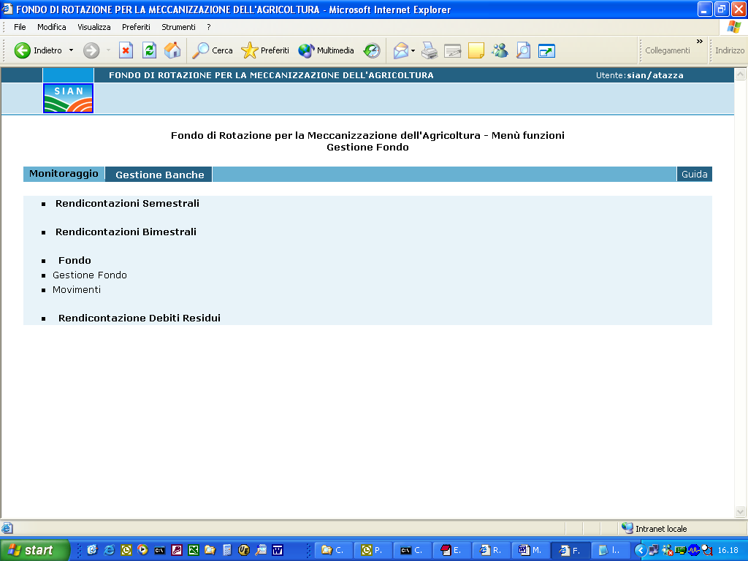

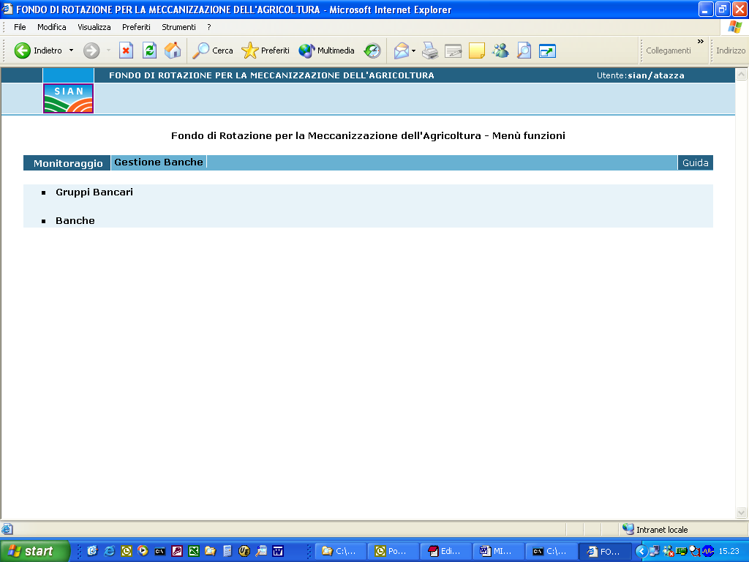

I Servizi svolti dall’applicazione sono i seguenti:

- Visualizzazione, per tutte le banche o gruppi bancari, dei singoli quadri di ciascuna rendicontazione semestrale con possibile generazione di un file excel riportante le informazioni di ciascun quadro;
- Visualizzazione, per tutte le banche o gruppi bancari, delle rendicontazioni bimestrali con possibile generazione di un file excel riportante le informazioni di ciascun quadro;
- Gestione dei saldi e dei movimenti per il Fondo;
- Visualizzazione, per tutte le banche o gruppi bancari, della rendicontazione dei debiti residui;
- Gestione anagrafica banche;
- Gestione anagrafica gruppi bancari.

L’applicazione “Fondo di rotazione per la meccanizzazione in agricoltura” adotta l’architettura Web tramite il “Portale del SIAN”. Per utilizzare i servizi del Portale, occorre accedere ad un sistema centrale che fornisce sia il motore elaborativo che le informazioni elaborate, permettendo la massima integrazione tra le diverse componenti del Sistema stesso.
Per accedere al Portale occorre accreditarsi. In altre parole, è necessario farsi riconoscere come utenti del SIAN.
Da tale sito sono disponibili tutti i servizi SIAN, siano essi pubblici o riservati agli utenti interni, l’applicazione “Fondo di rotazione per la meccanizzazione in agricoltura” è tra questi ultimi.

Una postazione di lavoro, una linea di telecomunicazione e un’utenza di profilo adeguato sono sufficienti per accedere al Portale.

2.2 ruoli e profili utente
L’applicazione “Fondo di rotazione per la meccanizzazione in agricoltura” prevede all’accesso il profilo

- utente Banca, per la consultazione, l’inserimento e/o modifica delle informazioni riguardanti le rendicontazioni bimestrali e semestrali, ripartizioni regionali dei saldi per il Fondo, rendicontazioni debiti residui.

- utente MiPAF, per la consultazione dei semestrali, dei bimestrali e delle rendincontazioni dei dbiti residui, l’inserimento e/o modifica delle informazioni relative ai saldi per il Fondo e ai movimenti per la Gestione del Fondo, gestione dell’anagrafica banca e gruppi bancari:

La definizione del profilo utente di appartenenza, nonché l’autorizzazione all’accesso alle funzionalità spetta al Responsabile del Servizio.

2.3 elementi generali di navigazione
Ciascuna pagina dell’applicazione è suddivisa in due sezioni:
- l’intestazione
- l’area di lavoro.

L’Intestazione è suddivisa in due zone distinte. A sinistra vengono riportati i riferimenti all’indice ed alle pagine visitate durante lo svolgimento di una funzione, mentre a destra è riportato il tasto di Help che consente di accedere all’help di pagina della procedura.

L’Area di lavoro è quella parte della pagina destinata a visualizzare le informazioni connesse con la funzione attivata dall’utente.

L’Area di lavoro delle pagine di ricerca è generalmente organizzata in sotto-sezioni contenenti:
- il titolo della pagina;
- i campi di input/output per la ricerca;
- i tasti funzione.

L’Area di lavoro delle pagine contenenti le liste, che visualizzano il risultato di una ricerca, sono organizzate nelle seguenti sotto-sezioni:
- titolo;
- criteri di selezione che hanno portato alla lista;
- elenco dei dati selezionati;
- tasti funzione.

L’Area di lavoro delle pagine di dettaglio, che illustrano i particolari dell’oggetto in esame, sono organizzate nelle seguenti sotto-sezioni:
- titolo;
- campi descrittivi dell’oggetto;
- tasti funzione.

L’interfaccia utente prevede l’utilizzo di una serie di oggetti:

- Casella di testo a riga singola: quest’oggetto è rappresentato da un riquadro rettangolare con il fondo bianco destinato a contenere una riga di informazioni. A sinistra della casella di testo si riporta un’etichetta che ne identifica il contenuto.

Campi di tal genere sono destinati ad ospitare informazioni di tipo alfanumerico. Per poter inserire un’informazione è necessario posizionarsi con il cursore all’interno della casella oppure selezionare la casella stessa con il tasto Tabulatore.
Le caselle di testo a riga singola destinate a contenere informazioni di tipo Data presentano sulla destra l’icona Calendario.

Selezionando il calendario si attiva l’apertura di una finestra di dimensioni ridotte, tramite la quale è possibile selezionare anno, mese e giorno suddiviso per settimane. Il sistema automaticamente imposta la data prescelta nella casella di testo associata. Tramite il pulsante Mostra oggi del Calendario è possibile inoltre ottenere l’immediata selezione della data odierna.

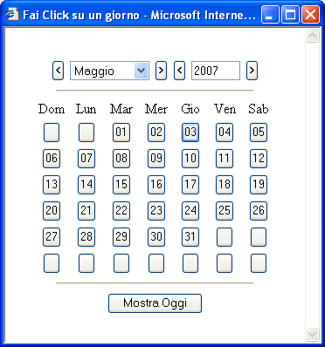

- Casella di testo a scorrimento: è costituita da un riquadro rettangolare destinato a contenere una o più righe d’informazione. Per poter impostare un’informazione in campi di tal genere è necessario posizionarsi con il cursore al loro interno oppure selezionare l’intero campo con il tasto Tabulatore:

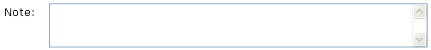

- Pulsante di opzione o casella di selezione (radio button): il radio button è un oggetto contraddistinto da un’icona circolare. Il suo utilizzo permette la selezione di un elemento da un insieme di possibili scelte mutuamente esclusive.
Quando si effettua la scelta, si attiva il radio button, il quale mostra all’interno del cerchio un riempimento.

Il radio button viene tipicamente utilizzato per scegliere un elemento all’interno di una lista (vedi colonna Sel. dell’immagine).
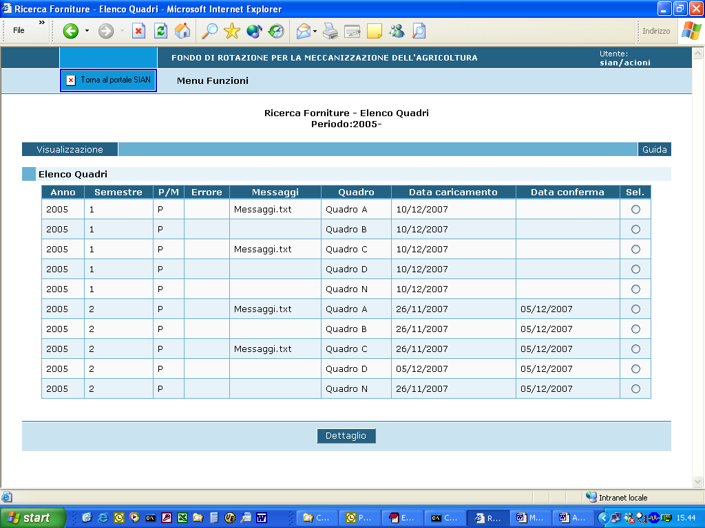

- Pulsante di selezione multipla (checkbox): il checkbox è un oggetto contraddistinto da un’icona quadrata. Il suo utilizzo permette la selezione di un elemento da un insieme di possibili scelte.
Gli elementi selezionati sono contraddistinti da un segno all’interno dell’icona

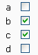

- Menu a elenco a scelta singola: per consentire all’utente la selezione di dati già presenti nella base informativa, vengono spesso utilizzati i menu a elenco. L'oggetto è rappresentato da una lista di valori incasellati in una cella rettangolare selezionabili dall'utente attraverso lo scorrimento della lista. L’utente si limiterà a scegliere il dato desiderato tra quelli proposti a video.

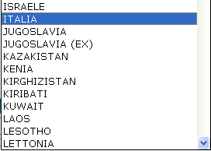

- Pulsante di comando (Push-Button): I push-button sono pulsanti, premendo i quali vengono attivate le funzioni dell’applicazione.



I pulsanti più utilizzati dall’applicazione sono i seguenti.

- Cerca: effettua una ricerca dei dati a partire dai criteri di selezione impostati.

- Dettaglio: a partire da una lista, richiama la pagina in cui vengono visualizzate informazioni di dettaglio relative all’elemento selezionato. Se l’utente è abilitato, viene anche consentita la modifica delle informazioni.

- Reimposta: ripropone i criteri utilizzati nell’ultima ricerca effettuata, oppure i dati presenti sulla base informativa.

- Pulisci: ripropone la pagina senza i dati digitati dall’utente e non confermati.

- Seleziona: riporta la scelta effettuata, e quindi i dati selezionati, nella pagina dalla quale è stata attivata la lista degli elementi su cui si effettua la selezione.

- Conferma: riporta le modifiche o gli inserimenti effettuati sulle scritture del sistema.

- Nuovo: Prospetta la pagina per l’inserimento di nuove informazioni.

- Esporta: Produce un file excel equivalente alle informazioni riportate sulla pagina dove è presente il pulsante. Il file può essere aperto o salvato in locale.

- Applica: Registra nel sistema eventuali aggiornamenti o inserimenti.

In generale le funzioni dell’applicazione, permettono di attivare una ricerca nella base dati del sistema, e per ogni ricerca effettuata, in base ai criteri impostati dall’utente, viene prodotta una lista contenente i dati richiesti; selezionando un elemento della lista, è sempre possibile visualizzare i dati di dettaglio dell’elemento selezionato.

3 RENDICONTAZIONI SEMESTRALI
La procedura consente di visualizzare i quadri delle rendicontazioni semestrali di ciascuna banca, appartenente al Fondo di Rotazione per la meccanizzazione, o delle banche aggregate in un gruppo bancario.
L’utente può confermare una rendicontazione semestrale non confermata dalla Banca; può inoltre ‘sconfermare’ una rendicontazione per permettere alla banca, proprietaria della stessa, di aggiornare i propri dati.

visualizzazione
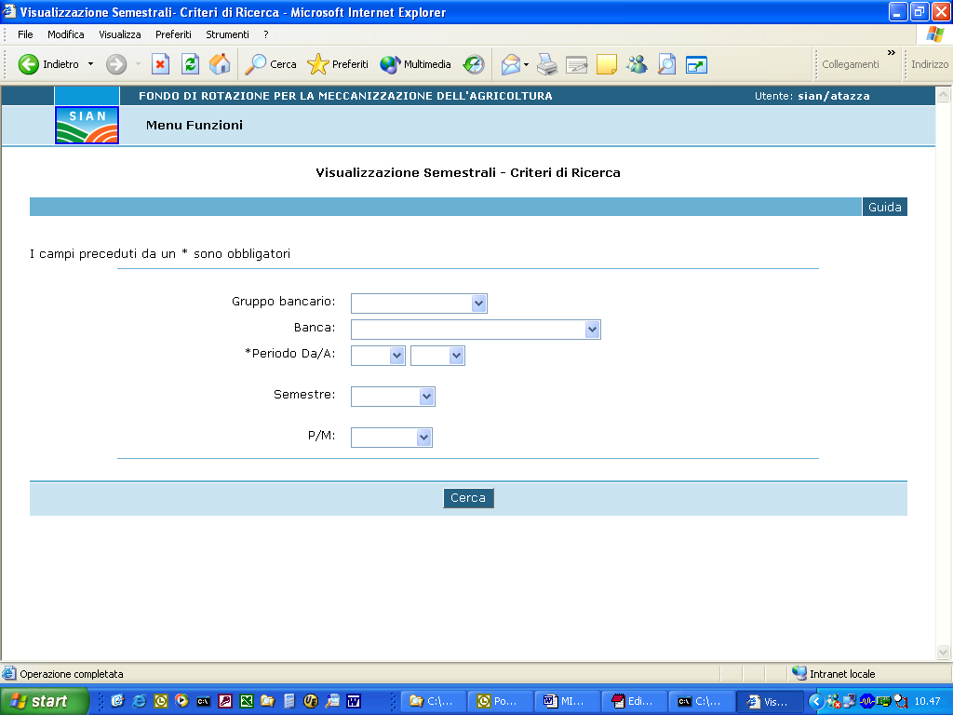

DESCRIZIONE DELLA FUNZIONE
La funzione Visualizzazione Semestrali - Criteri di Ricerca consente al MiPAF:
- di visualizzare le rendicontazioni semestrali presenti sulla base dati

MODALITA' DI ATTIVAZIONE
La funzione si attiva dalla voce Monitoraggio - Rendicontazioni Semestrali presente sul Menù dell'utente MiPAF.

DESCRIZIONE DEI CAMPI

CAMPO | DESCRIZIONE | OBBLIGATORIO
Gruppo Bancario: | Gruppo bancario viene proposta la lista dei gruppi presenti nella base dati | No
Banca: | Cod.ABI+descrizione viene proposta la lista delle banche presenti nella base dati | No
Periodo Da/A: | Anno iniziale e finale dei rendiconti da visionare | Si, anno iniziale
Semestre: | Numero del semestre rendicontato.
P/M: | Tipo Rendicontazione. Può essere Prestiti o Mutui.

DESCRIZIONE DEI PULSANTI

PULSANTE | DESCRIZIONE
Cerca | Pulsante che avvia la ricerca dei semestrali con i parametri richiesti.

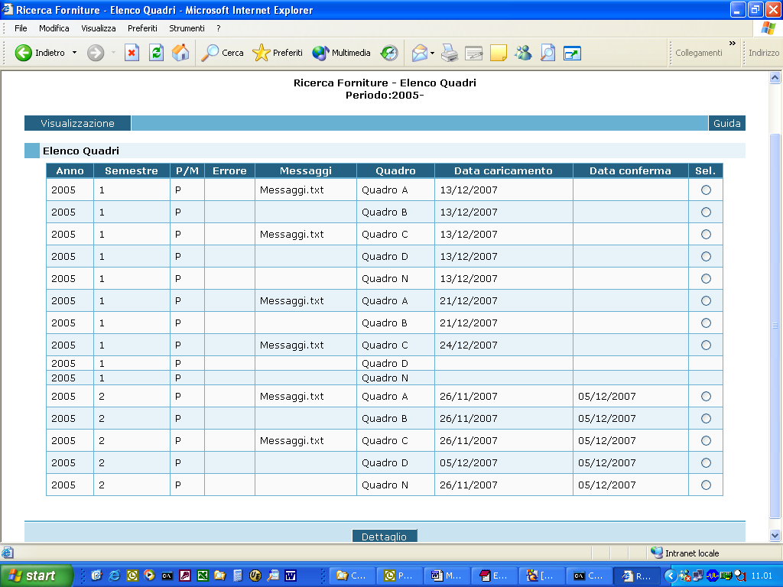

DESCRIZIONE DELLA FUNZIONE
La pagina Ricerca Forniture - Elenco Quadri + Criteri di ricerca indicati per l'estrazione consente al Ministero:
- di visualizzare l'elenco dei Quadri, presenti nella base dati, che rispondono ai criteri di ricerca indicati dall'utente ed evidenziati nell'intestazione. L'utente potrà selezionare il quadro di interesse e visualizzarlo.
L'elenco dei quadri con i riferimenti delle rendicontazioni, sono riportati in lista. Ogni riga della lista contiene gli eventuali messaggi di errore non bloccanti, evidenziati nel caricamento del quadro e le date di caricamento e di conferma del quadro stesso.

MODALITA' DI ATTIVAZIONE
La funzione si attiva dal pulsante "Cerca" presente nella pagina "Visualizzazione Semestrali - Criteri di Ricerca"

DESCRIZIONE DEI CAMPI

CAMPO | DESCRIZIONE | OBBLIGATORIO
Anno: | Anno del rendiconto semestrale.
Banca: | Cod.ABI+descrizione della banca.
Semestre: | Numero semestre primo o secondo.
P/M: | Tipo semestre prestiti o mutui.
Errore: | Messaggio bloccante il caricamento del quadro.
Messaggi: | Messaggio non bloccante il caricamento del quadro, contiene warning per l'utente.
Quadro: | Tipo Quadro A, B, C, D o N.
Data caricamento: | Data caricamento del quadro.
Data conferma: | Data conferma del quadro.

DESCRIZIONE DEI PULSANTI

PULSANTE | DESCRIZIONE
Dettaglio | Pulsante che attiva la pagina di dettaglio del quadro selezionato nella lista, per sola consultazione

3.1.1 Quadro A
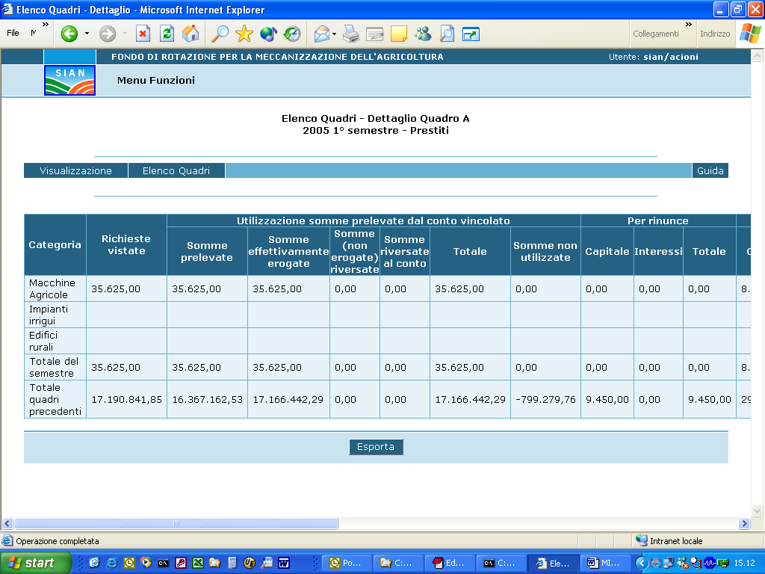

DESCRIZIONE DELLA FUNZIONE
La funzione Elenco Quadri - Dettaglio Quadro A + Identificativo del quadro selezionato consente al Ministero e alla Banca:
- di visualizzare i dati relativi al quadro A del semestre selezionato.

MODALITA' DI ATTIVAZIONE
La funzione si attiva dal pulsante "Dettaglio" presente nella pagina "Elenco Quadri".

DESCRIZIONE DEI CAMPI

CAMPO | DESCRIZIONE | OBBLIGATORIO
Categoria: | Motivazione di richiesta.
Richieste vistate: | Importo richieste di prelevamento.
Somme prelevate: | Somme prelevate dal conto vincolato.
Somme effettivamente erogate: | Importo somministrazioni effettivamente erogate
Somme (non erogate) riversate: | Somme non erogate e riversate al fondo.
Somme riversate: | Somme riversate al fondo.
Totale: | Somme effettivamente erogate + Somme (non erogate) riversate + Somme riversate.
Somme non utilizzate: | Somme non ancora utilizzate.
Capitale: | Importo capitale per rinunce.
Interessi: | Importo interessi per rinunce.
Totale: | Totale per rinunce (capitale+interessi).
Capitale: | Importo capitale per estinzioni.
Interessi: | Importo interessi per estinzioni.
Totale: | Totale per estinzioni (capitale+interessi).
Interessi preammortamento: | Interessi di preammortamento.
Capitale: | Importo capitale ammortamento.
Interessi: | Importo interessi ammortamento.
Totale: | Totale ammortamento (capitale+interessi).
Totale lordo da versare: | Totale lordo da versare.
Compenso Istituto: | Compenso dell'istituto.
Importo versam. al Fondo: | Importo da versare al fondo.
Versamenti effettuati: | Versamento effettuato.
Disponib.Istituto: | Disponibilità presso l'istituto (Importo da versare al fondo - Versamento effettuato).

DESCRIZIONE DEI PULSANTI

PULSANTE | DESCRIZIONE
Esporta | Pulsante da attivare per avere su foglio excel il quadro A.

3.1.2 Quadro B
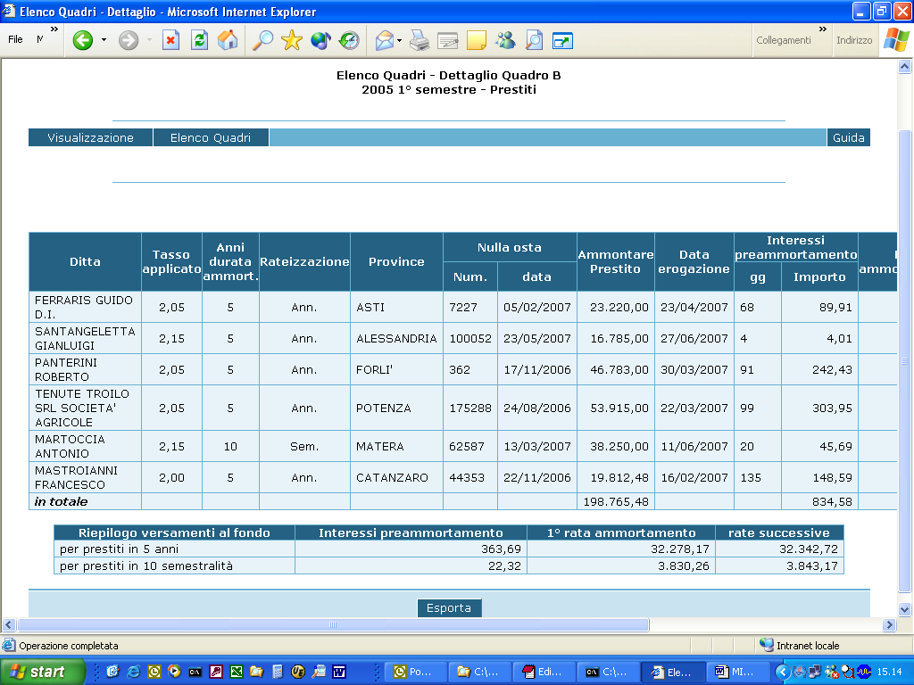

DESCRIZIONE DELLA FUNZIONE
La funzione Elenco Quadri - Dettaglio Quadro B + Identificativo del quadro selezionato consente al Ministero e alla Banca:
- di visualizzare i dati relativi al quadro B del semestre selezionato.

MODALITA' DI ATTIVAZIONE
La funzione si attiva dal pulsante "Dettaglio" presente nella pagina "Elenco Quadri".

DESCRIZIONE DEI CAMPI

CAMPO | DESCRIZIONE | OBBLIGATORIO
Ditta: | Nominativo del beneficiario.
Tasso applicato: | Tasso applicato.
Anni durata ammort.: | Durata ammortamento in anni.
Rateizzazione: | Tipo rata (annuale o semestrale).
Province: | Provincia.
Nulla osta: | Numero e data nulla osta.
Ammontare prestito: | Importo erogato.
Data erogazione: | Data somministrazione prestito.
Interessi preammortamento: | Giorni e importo interessi di preammortamento.
Rata ammortamento: | Rata ammortamento.
Compenso Preammortamento: | Compenso istituto preammortamento.
Compenso Una tantum: | Compenso istituto una tantum.
Compenso su ogni rata: | Compenso istituto su ogni rata.
Riepilogo versamenti al fondo: | Riepilogo versamenti al fondo per prestiti annuali o semestrali.
Interessi preammortamento: | Importo totale interessi di preammortamento.
1° Rata ammortamento: | Importo totale prima rata ammortamento.
Rate successive: | Importo totale rate succesive ammortamento.

DESCRIZIONE DEI PULSANTI

PULSANTE | DESCRIZIONE
Esporta | Pulsante da attivare per avere su foglio excel il quadro B.
Controlli | Pulsante valido solo per l'utente MiPAF, da attivare per effettuare un controllo sui dati del beneficiario selezionato nel quadro B.

3.1.3 controlli Quadro B
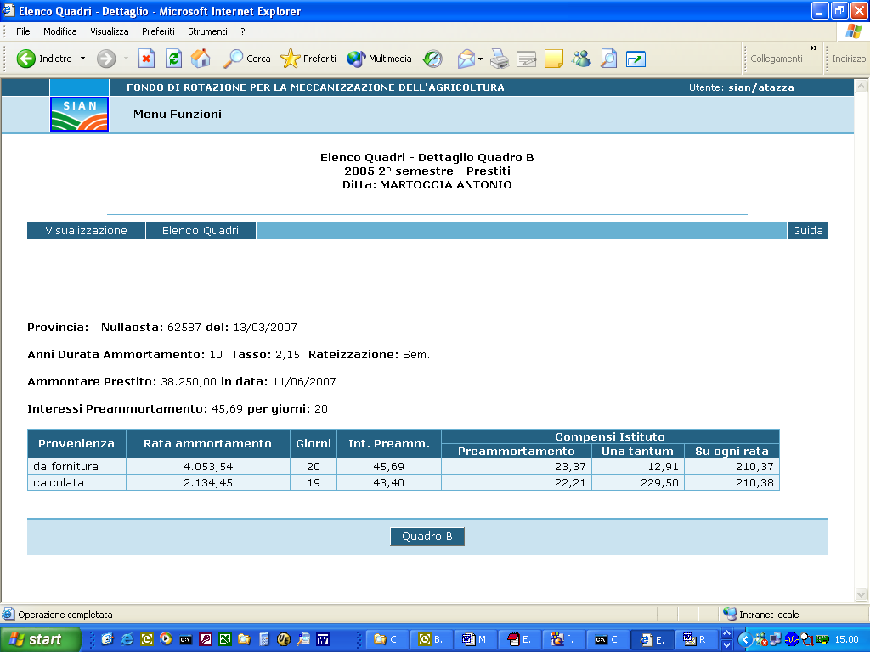

DESCRIZIONE DELLA FUNZIONE
La funzione Elenco Quadri - Dettaglio Quadro B + Criteri di ricerca indicati per l'estrazione del beneficiario selezionato consente al Ministero:
- di effettuare controlli sui dati relativi al beneficiario del quadro B selezionato. Nella pagina, infatti, vengono riportati sia i dati inseriti nel sistema con l'acquisizione della fornitura, sia i valori dei dati corrispondenti calcolati.

MODALITA' DI ATTIVAZIONE
La funzione si attiva dal pulsante "Controlli" presente nella pagina "Dettaglio Quadro B".

DESCRIZIONE DEI CAMPI

CAMPO | DESCRIZIONE
Ditta: | Nominativo del beneficiario.
Provincia: | Provincia.
Nulla osta: | Numero e data del nulla osta.
Ammontare prestito: | Importo erogato e data di erogazione.
Interessi preammortamento: | Importo interessi e Giorni di preammortamento.
Provenienza: | I dati della riga provengono dalla fornitura della Banca oppure sono calcolati.
Rata ammortamento: | Rata ammortamento.
Giorni: | Giorni interessi di preammortamento.
Int.Preamm.: | Importo interessi di preammortamento.
Compenso Preammortamento: | Compenso istituto preammortamento.
Compenso Una tantum: | Compenso istituto una tantum.
Compenso su ogni rata: | Compenso istituto su ogni rata.

DESCRIZIONE DEI PULSANTI

PULSANTE | DESCRIZIONE
Quadro B | Pulsante da attivare per ritornare sul quadro B.

3.1.4 Quadro C
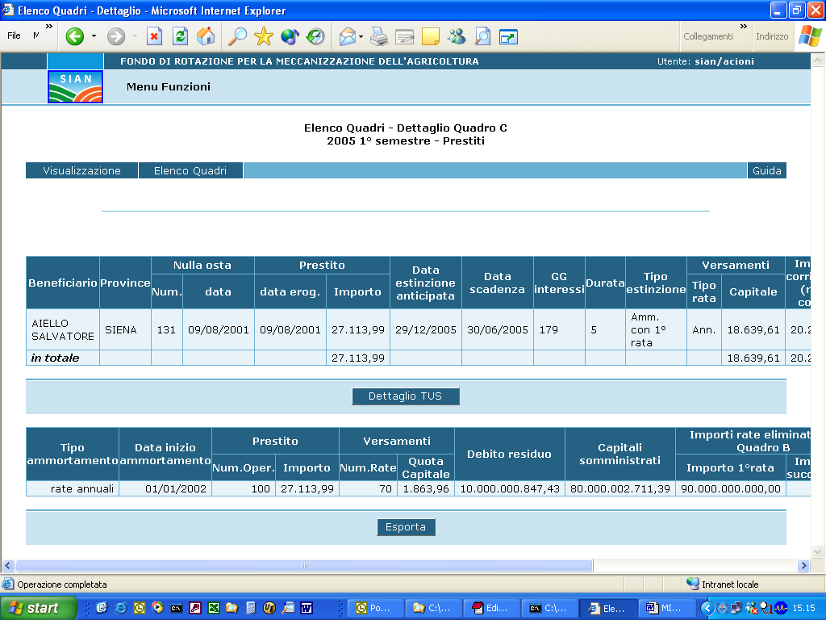

DESCRIZIONE DELLA FUNZIONE
La funzione Elenco Quadri - Dettaglio Quadro C + Identificativo del quadro selezionato consente al Ministero e alla Banca:
- di visualizzare i dati relativi al quadro C del semestre selezionato.

MODALITA' DI ATTIVAZIONE
La funzione si attiva dal pulsante "Dettaglio" presente nella pagina "Elenco Quadri".

DESCRIZIONE DEI CAMPI

CAMPO | DESCRIZIONE | OBBLIGATORIO
Beneficiario: | Nominativo del beneficiario.
Province: | Provincia.
Nulla osta: | Numero e data nulla osta.
Prestito: | Data erogazione e importo del prestito.
Data estinzione anticipata: | Data estinzione anticipata.
Data scadenza: | Data scadenza del prestito.
GG Interessi: | Totale giorni interessi tra data estinzione e data scadenza rata.
Durata: | Durata in anni del finanziamento.
Tipo estinzione: | periodo amm.con pagamento prima rata / periodo amm. senza pagamento prima rata / preammortamento.
Tipo rata: | Annuale o semestrale.
Capitale: | Capitale origininario per prestiti o importo prima erogazione per mutui.
Importo corrisposto: | Importo corrisposto dai beneficiari al netto delle competenze istituto.
Competenza istituto: | Compenso istituto.
Ritenuta fiscale: | Importo ritenuta fiscale totale.
Totale da versare al MAF: | Importo netto per il MiPAF.
Tipo ammortamento: | Rate annuali o semestrali.
Data inizio ammortamento: | Data inizio ammortamento.
Num.oper.: | Numero prestiti o mutui originari.
Importo: | Importo prestiti o mutui originari.
Num.rate: | Numero rate versate al fondo.
Quota capitale : | Importo quota capitale versata.
Debito residuo: | Importo debiti residui.
Capitali somministrati: | Capitali somministrati.
Importo 1°rata: | Importo di variazione alla prima rata.
Importo successive: | Importo di variazione alle rate successive.

DESCRIZIONE DEI PULSANTI

PULSANTE | DESCRIZIONE
Esporta | Pulsante da attivare per avere su foglio excel il quadro C.

3.1.5 Quadro C-TUS
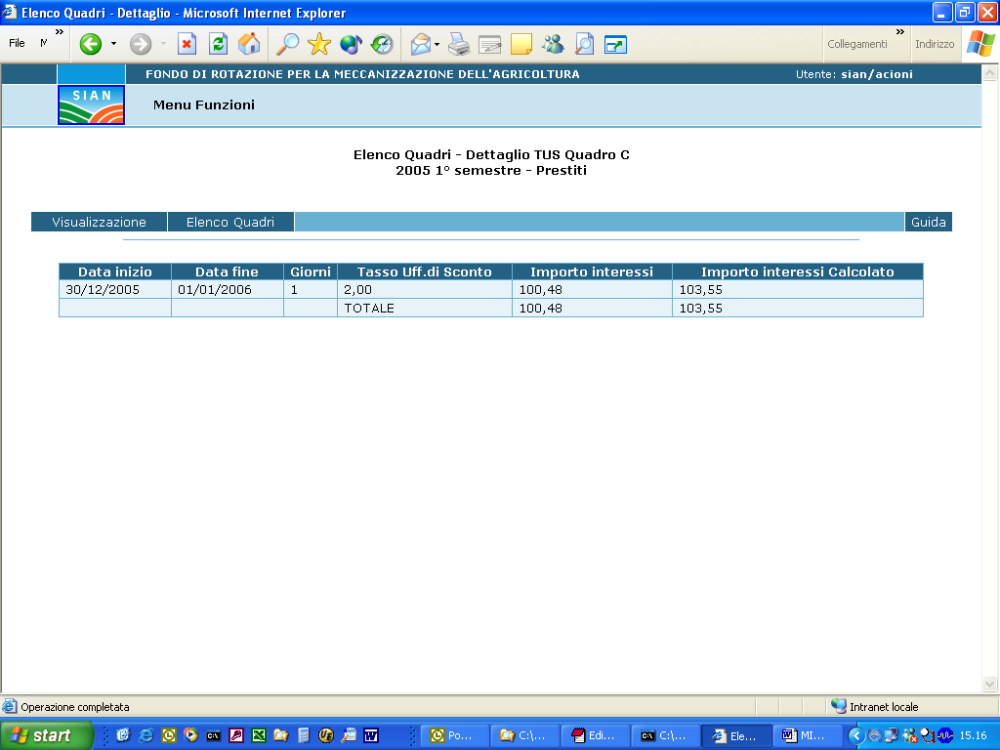

DESCRIZIONE DELLA FUNZIONE
La funzione Elenco Quadri - Dettaglio Quadro C + Identificativo del quadro selezionato consente al Ministero e alla Banca:
- di visualizzare i dati relativi ai tassi ufficiali di sconto applicato ai beneficiari del quadro C del semestre selezionato.

MODALITA' DI ATTIVAZIONE
La funzione si attiva dal pulsante "TUS" presente nella pagina " Quadro C".

DESCRIZIONE DEI CAMPI

CAMPO | DESCRIZIONE | OBBLIGATORIO
Data inizio: | Data inizio conteggio interessi.
Data fine: | Data fine conteggio interessi.
Giorni: | Giorni interessi tra data inizio e data fine.
Tasso uff.di sconto: | Tasso ufficiale di sconto.
Importo Interessi: | Importo interessi al lordo della ritenuta fiscale.
Importo Interessi calcolato: | Importo interessi calcolato.

3.1.6 Quadro D
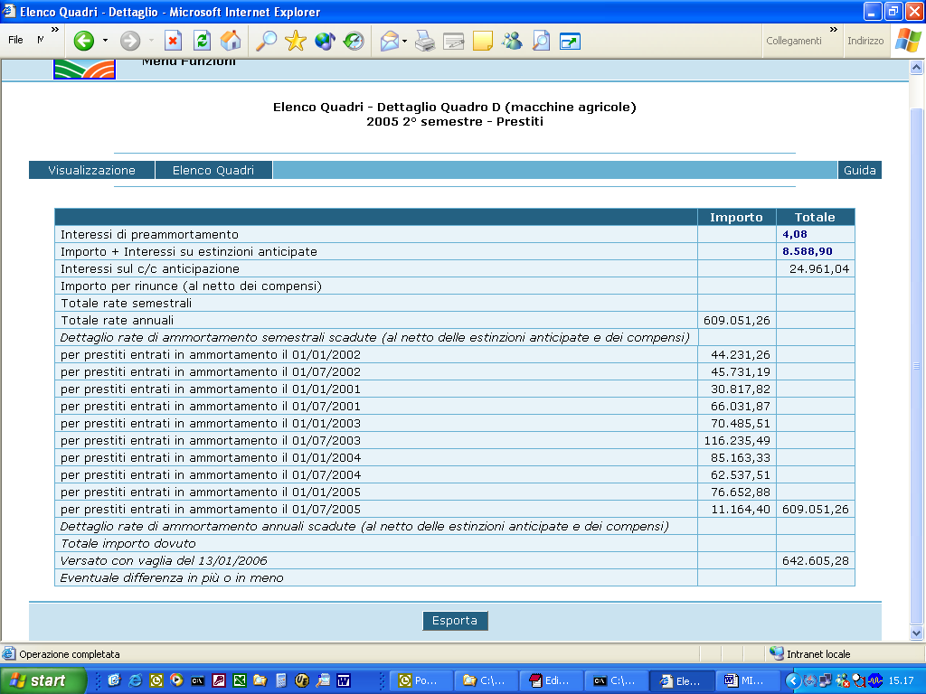

DESCRIZIONE DELLA FUNZIONE
La funzione Elenco Quadri - Dettaglio Quadro D + Identificativo del quadro selezionato consente al Ministero e alla Banca:
- di visualizzare i dati relativi al quadro D del semestre selezionato.

MODALITA' DI ATTIVAZIONE
La funzione si attiva dal pulsante "Dettaglio" presente nella pagina "Elenco Quadri".

DESCRIZIONE DEI CAMPI

CAMPO | DESCRIZIONE | OBBLIGATORIO
Interessi di preammortamento: | Importo interessi netti di preammortamento.
Importo + Interessi per estinzioni anticipate: | Importo estinzioni anticipate (al netto dei consumi).
Interessi sul c/c anticipazioni: | Importo interessi sul c/c al netto delle ritenute fiscali.
Importo per rinunce: | Importo totale per rinunce.
Totale rate annuali: | Totale rate annuali al netto dei compensi.
Totale rate semestrali: | Totale rate semestrali al netto dei compensi.
Dettaglio rate di ammortamento scadute: | Data inizio ammortamento e importo rata al netto dei compensi.
Totale importo dovuto:
Versato con vaglia: | Totale Versamento.
Eventuale differenza: | Differenza tra il dovuto e il versato.

DESCRIZIONE DEI PULSANTI

PULSANTE | DESCRIZIONE
Esporta | Pulsante da attivare per avere su foglio excel il quadro D.

3.1.7 Quadro N
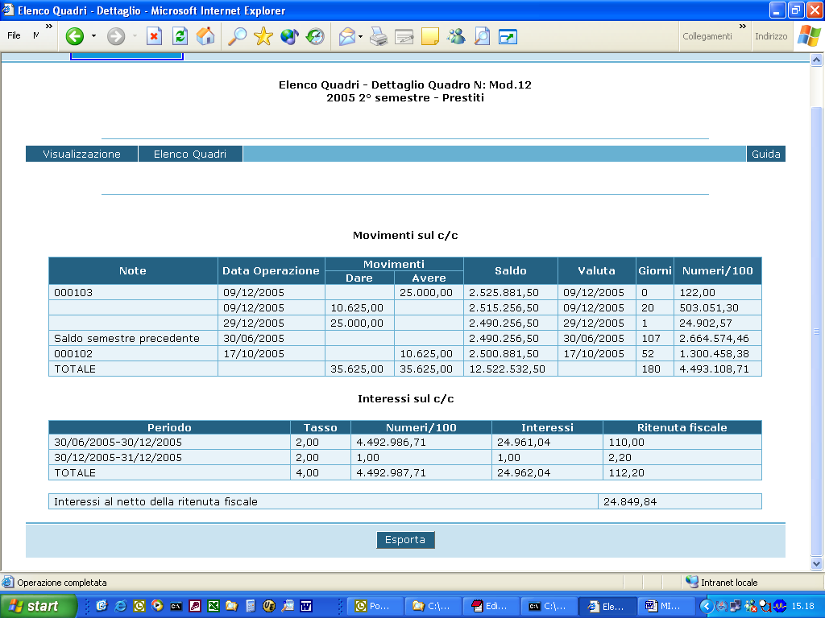

DESCRIZIONE DELLA FUNZIONE
La funzione Elenco Quadri - Dettaglio Quadro N + Identificativo del quadro selezionato consente al Ministero e alla Banca:
- di visualizzare i dati relativi al quadro N del semestre selezionato.

MODALITA' DI ATTIVAZIONE
La funzione si attiva dal pulsante "Dettaglio" presente nella pagina "Elenco Quadri".

DESCRIZIONE DEI CAMPI

CAMPO | DESCRIZIONE | OBBLIGATORIO
Note: | Riferimento o note.
Data operazione: | Data operazione.
Dare: | Importo dare.
Avere: | Importo avere.
Saldo: | Saldo.
Valuta: | Data valuta.
Giorni: | Giorni di interesse.
Numeri/100: | Numeri/100 di interessi maturati.
Periodo: | Data inizio-data fine calcolo interessi.
Tasso: | Tasso applicato.
Numeri/100: | Numeri/100.
Interessi: | Importo interessi netti.
Ritenuta fiscale: | Importo aliquota fiscale.
Interessi al netto della ritenuta fiscale: | Interessi al netto della ritenuta fiscale.

DESCRIZIONE DEI PULSANTI

PULSANTE | DESCRIZIONE
Esporta | Pulsante da attivare per avere su foglio excel il quadro N.

4 RENDICONTAZIONI BIMESTRALI
La procedura permette di attivare una ricerca nella base dati del sistema, e per ogni ricerca effettuata, in base ai criteri impostati dall’utente, produce una lista contenente i dati richiesti; selezionando un elemento della lista, è sempre possibile visualizzare i dati di dettaglio dell’elemento selezionato.

visualizzazione bimestrali
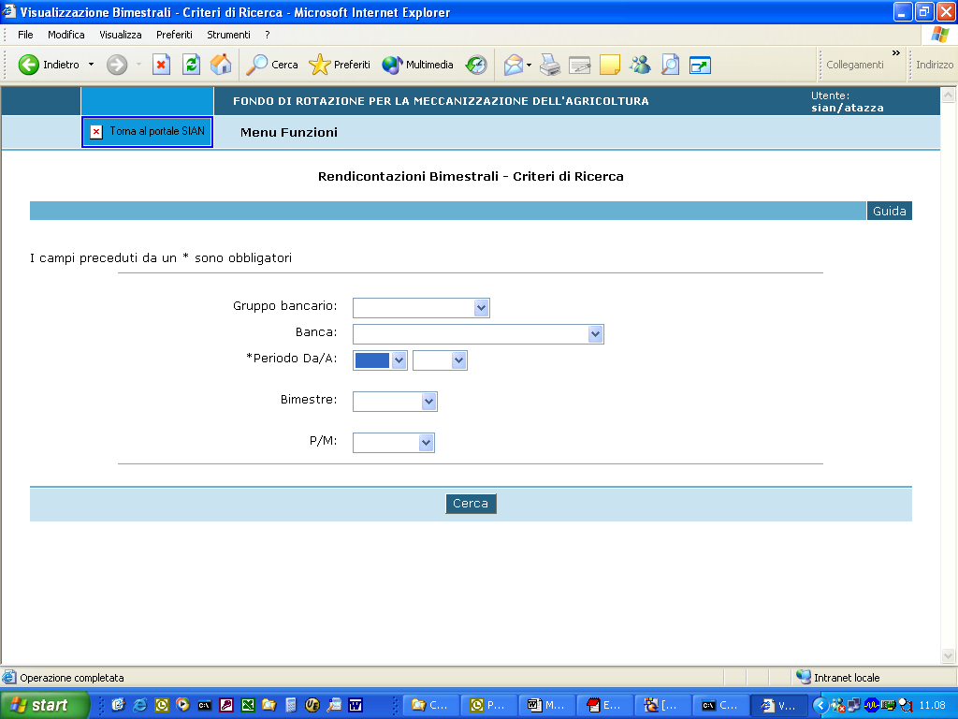

DESCRIZIONE DELLA FUNZIONE
La funzione Rendicontazioni Bimestrali - Criteri di Ricerca consente al Ministero:
- di visualizzare le rendicontazioni Bimestrali presenti sulla base dati

MODALITA' DI ATTIVAZIONE
La funzione si attiva dalla voce Monitoraggio - Rendicontazioni Bimestrali presente sul Menù dell'utente MiPAF.

DESCRIZIONE DEI CAMPI

CAMPO | DESCRIZIONE | OBBLIGATORIO
Gruppo Bancario: | Gruppo bancario viene proposta la lista dei gruppi presenti nella base dati | No
Banca: | Cod.ABI+descrizione viene proposta la lista delle banche presenti nella base dati | No
Periodo Da/A: | Anno iniziale e finale dei rendiconti da visionare | Si, anno iniziale
Bimestre: | Numero del bimestre rendicontato. | No
P/M: | Tipo Rendicontazione. Può essere Prestiti o Mutui. | No

DESCRIZIONE DEI PULSANTI

PULSANTE | DESCRIZIONE
Cerca | Pulsante che avvia la ricerca dei bimestrali con i parametri richiesti.

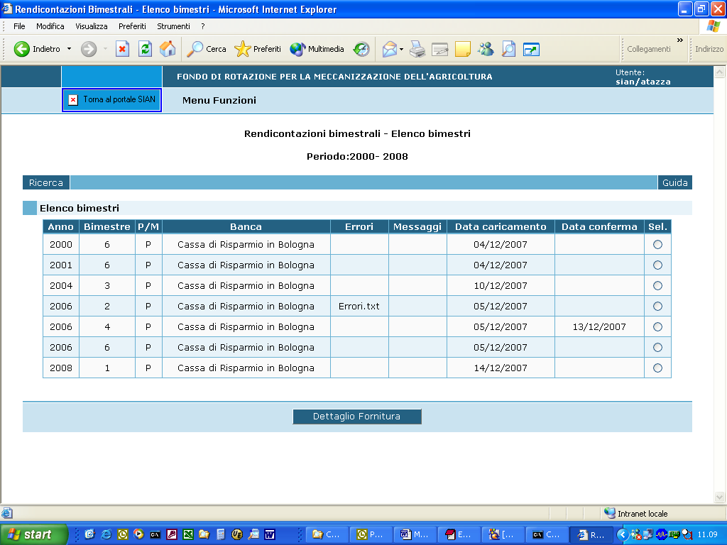

DESCRIZIONE DELLA FUNZIONE
La pagina Rendicontazioni bimestrali - Elenco bimestri + Criteri di ricerca indicati per l'estrazione consente al Ministero:
- di visualizzare l'elenco dei rendiconti bimestrali, presenti nella base dati, che rispondono ai criteri di ricerca indicati dall'utente ed evidenziati nell'intestazione. L'utente potrà selezionare il bimestre di interesse e visualizzarlo.
Ogni riga della lista contiene gli eventuali messaggi di errore non bloccanti, evidenziati nel caricamento del bimestre e le date di caricamento e di conferma del rendiconto bimestrale stesso.

MODALITA' DI ATTIVAZIONE
La funzione si attiva dal pulsante "Cerca" presente nella pagina "Rendicontazioni Bimestrali - Criteri di Ricerca"

DESCRIZIONE DEI CAMPI

CAMPO | DESCRIZIONE
Anno: | Anno del rendiconto bimestrale.
Bimestre: | Numero bimestre 1, 2, 3, 4, 5, 6.
P/M: | Tipo bimestre prestiti o mutui.
Banca: | Descrizione dell'istituto bancario.
Errore: | Messaggio bloccante il caricamento del bimestre.
Messaggi: | Messaggio non bloccante il caricamento del bimestre, contiene warning per l'utente.
Data caricamento: | Data caricamento del bimestre.
Data conferma: | Data conferma del bimestre.

DESCRIZIONE DEI PULSANTI

PULSANTE | DESCRIZIONE
Dettaglio Fornitura | Pulsante che attiva la pagina di dettaglio del bimestre selezionato nella lista, per sola consultazione

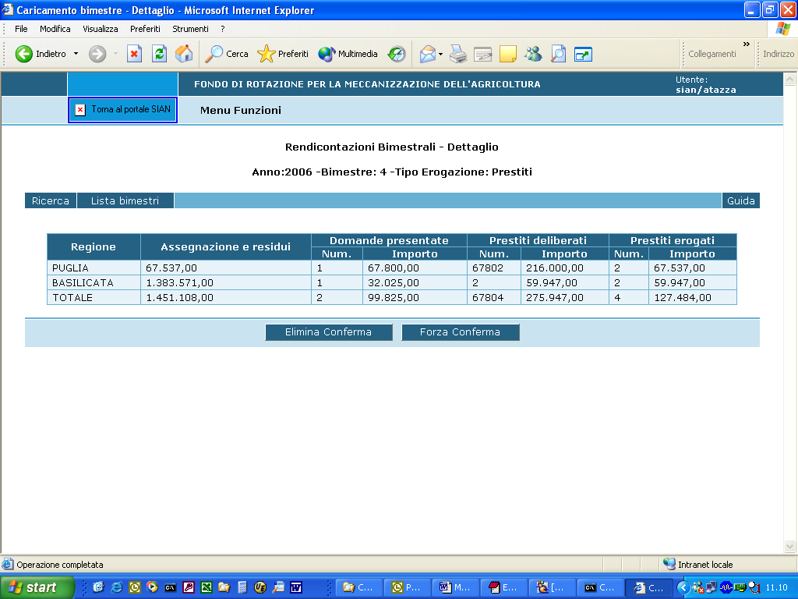

DESCRIZIONE DELLA FUNZIONE
La funzione Rendicontazioni Bimestrali - Dettaglio + Identificativo del bimestre selezionato consente alla Banca e al Ministero:
- di visualizzare i dati relativi al bimestre selezionato.
L'utente Banca può:
- eliminare i dati relativi al bimestre selezionato.
- confermare i dati relativi al bimestre selezionato.
L'utente Mipaf può:
- eliminare la conferma sul bimestrale selezionato, per permettere alla banca di aggiornare i dati relativi allo stesso.
- forzare la conferma dei dati relativi al bimestre selezionato non confermato ancora dalla banca.

MODALITA' DI ATTIVAZIONE
La funzione si attiva dal pulsante "Dettaglio Fornitura" presente nella pagina "Elenco bimestri".

DESCRIZIONE DEI CAMPI

CAMPO | DESCRIZIONE | OBBLIGATORIO
Regione: | Nominativo del beneficiario.
Assegnazione e residui: | Importo assegnazione e residui .
Num. domande presentate: | Numero domande presentate.
Importo domande presentate: | Importo domande presentate.
Num. domande deliberate: | Numero domande deliberate.
Importo domande deliberate: | Importo domande deliberate.
Num. domande erogate: | Numero domande erogate.
Importo domande erogate: | Importo domande erogate.

DESCRIZIONE DEI PULSANTI

PULSANTE | DESCRIZIONE
Cancella Bimestre | Pulsante che permette, alla banca, la cancellazione del bimestre selezionato nei parametri di ricerca.
Conferma Bimestre | Pulsante che la banca utilizza per consolidare il bimestre. Una fornitura bimestrale con data di conferma non può essere cancellata e riacquisita. Solo il MiPAF ha la possibilità di 'sconfermare' una fornitura.
Elimina Conferma | Pulsante che il Ministero utilizza per eliminare la data di conferma sul bimestre selezionato, in modo che la banca, proprietaria del rendiconto bimestrale, possa riacquisire lo stesso.
Forza Conferma | Pulsante che la banca utilizza per consolidare il bimestre. Una fornitura bimestrale con data di conferma non può essere cancellata e riacquisita.

GESTIONE FONDO
La procedura consente al Ministero la gestione dei saldi sul il Fondo ai vari istituti bancari.
Sarà cura delle banche la ripartizione del saldo concesso sulle regioni o sulle province autonome, il Ministero potrà visualizzare gli importi di tali ripartizioni.

La procedura permette al Ministero, inoltre, la gestione dei movimenti sul Fondo dei vari istituti bancari .

elenco saldi

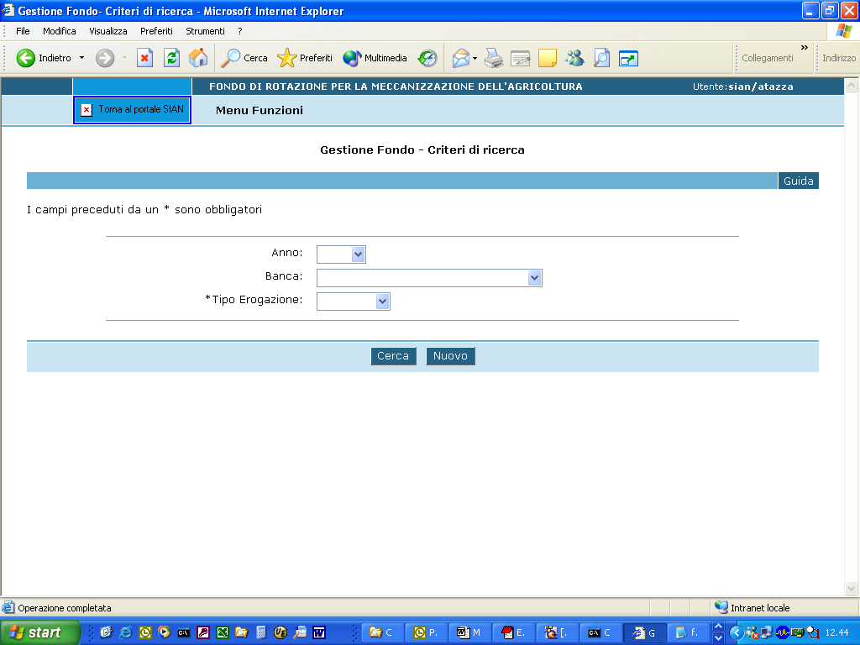

DESCRIZIONE DELLA FUNZIONE
La funzione Gestione Fondo - Criteri di ricerca consente al Ministero:
- la gestione dei saldi che il Ministero assegna agli istituti bancari sul Fondo

MODALITA' DI ATTIVAZIONE
La funzione si attiva dalla voce Monitoraggio - Gestione Fondo presente sul Menù dell'utente MiPAF.

DESCRIZIONE DEI CAMPI

CAMPO | DESCRIZIONE | OBBLIGATORIO
Anno: | Anno viene proposta la lista degli anni su cui è presente un saldo | No
Banca: | Cod.ABI+descrizione viene proposta la lista delle banche presenti nella base dati | No
P/M: | Tipo Rendicontazione. Può essere Prestiti o Mutui. | Si

DESCRIZIONE DEI PULSANTI

PULSANTE | DESCRIZIONE
Cerca | Pulsante che avvia la ricerca dei saldi con i parametri richiesti.
Nuovo | Pulsante che avvia linserimento di un nuovo saldo presso un istituto bancario.

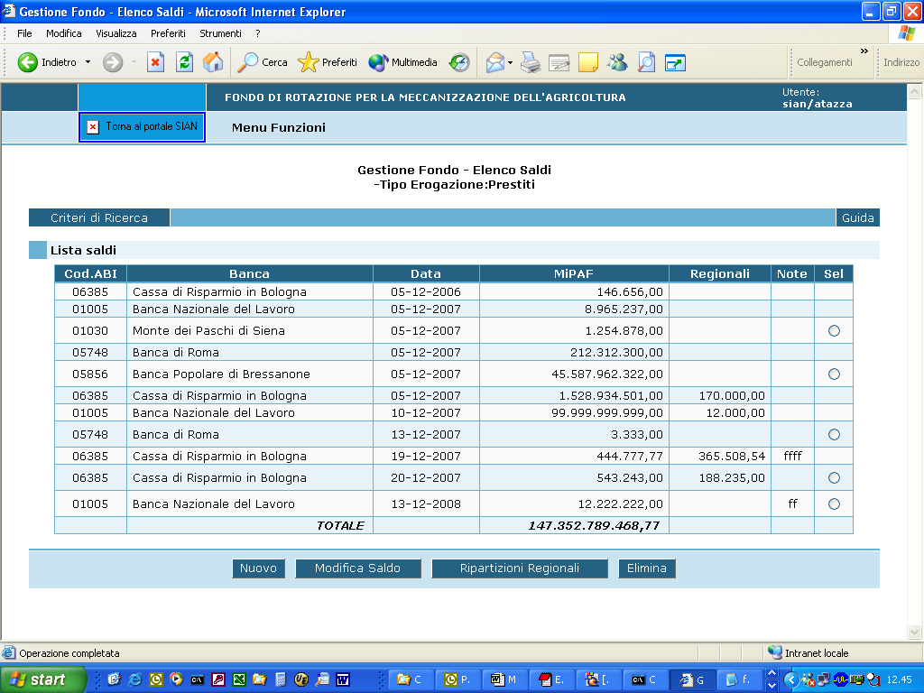

DESCRIZIONE DELLA FUNZIONE
La pagina Gestione Fondo - Elenco Consente al MiPAF:
- di gestire l'elenco dei saldi (l'ultimo in ordine temporale per tipo erogazione) del Fondo, concessi dal MiPAF, agli istituti bancari.
- di visualizzare le ripartizioni regionali inserite dagli istituti bancari.

MODALITA' DI ATTIVAZIONE
La funzione si attiva dalla voce "Cerca" presente nella pagina "Gestione Fondo - Criteri di Ricerca".

DESCRIZIONE DEI CAMPI

CAMPO | DESCRIZIONE | OBBLIGATORIO
Tipo Erogazione: | Prestiti o Mutui del Fondo.
Cod.ABI: | Codice ABI dell'istituto bancario.
Banca: | Descrizione dell'istituto bancario.
Data: | Data di inserimento Data di inserimento del saldo da parte del MiPAF.
MiPAF: | Importo del saldo Importo del saldo prestiti o mutui da parte del MiPAF.
Regionali: | Importo totale regionale ripartito Totale delle ripartizioni, effettuate dalla banca, dell'importo del saldo.
Note: | Note eventuali.

DESCRIZIONE DEI PULSANTI

PULSANTE | DESCRIZIONE
Ripartizioni Regionali | Pulsante che attiva la pagina di visualizzazione della ripartizione regionale del saldo selezionato nella lista.
Nuovo | Pulsante che attiva la pagina di inserimento del saldo.
Modifica Saldo | Pulsante che attiva l'aggiornamento del saldo selezionato (l'ultimo in ordine temporale per tipo erogazione).
Elimina | Pulsante che attiva l'eliminazione del saldo selezionato (l'ultimo in ordine temporale per tipo erogazione).

inserimento saldo

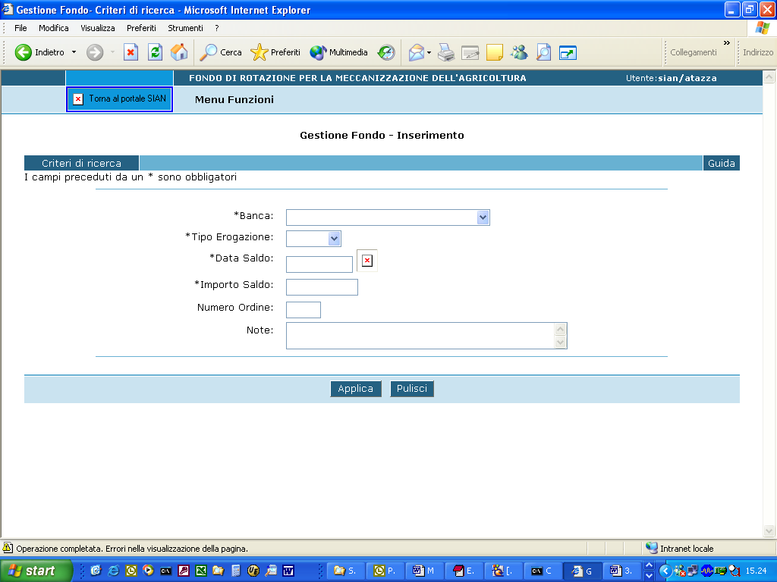

DESCRIZIONE DELLA FUNZIONE
La pagina Gestione Fondo - Inserimento consente al MiPAF:
- di inserire un nuovo saldo.

MODALITA' DI ATTIVAZIONE
La funzione si attiva dalla voce Nuovo presente nella pagina "Gestione Fondo - Elenco".

DESCRIZIONE DEI CAMPI

CAMPO | DESCRIZIONE | OBBLIGATORIO
Banca: | Codice ABI + Descrizione dell'istituto bancario su cui si vuole inserire il nuovo saldo. | Si
Tipo Erogazione: | Prestito o Mutuo tipologia dell'erogazione su cui si vuole inserire il saldo. | Si
Data Saldo: | Data di inserimento del saldo. | Si
Importo Saldo: | Importo del nuovo saldo. | Si
Numero Ordine: | Numero ordine del saldo. | No
Note: | Note eventuali. | No

DESCRIZIONE DEI PULSANTI

PULSANTE | DESCRIZIONE
Applica | Pulsante che effettua l'inserimento sulla base dati.
Pulisci | Pulsante che non considera i valori inseriti (non ancora aggiornati sulla base dati).

modifica saldo
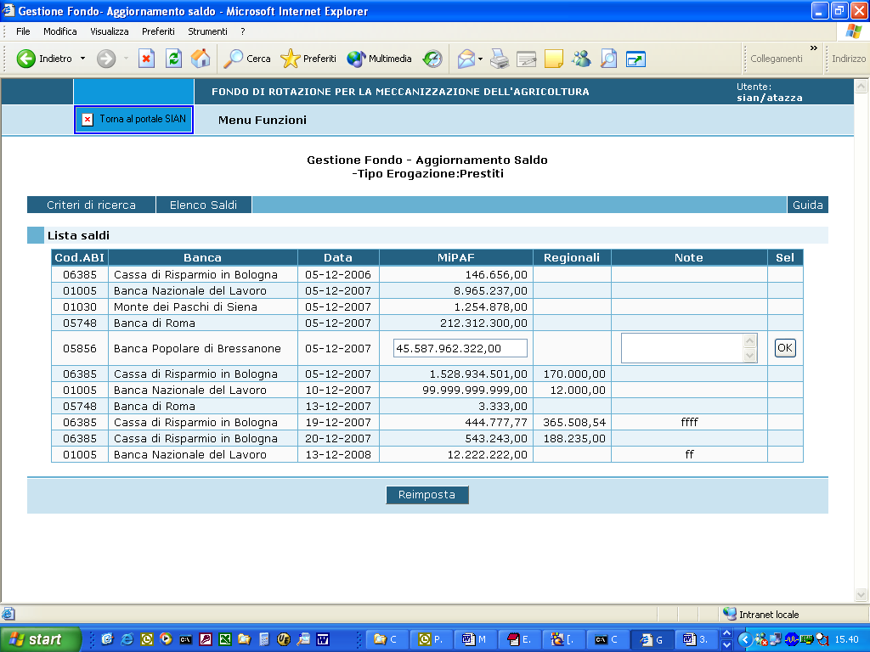

DESCRIZIONE DELLA FUNZIONE
La pagina Gestione Fondo - Aggiornamento Saldo + Criteri di ricerca indicati per l'estrazione Consente al MiPAF:
- di Aggiornare il saldo (l'ultimo in ordine temporale per tipo erogazione) selezionato.

MODALITA' DI ATTIVAZIONE
La funzione si attiva dal pulsante Modifica Saldo presente nella pagina "Gestione Fondo - Elenco".

DESCRIZIONE DEI CAMPI

CAMPO | DESCRIZIONE | OBBLIGATORIO
Cod.ABI: | Codice ABI dell'istituto bancario.
Banca: | Descrizione dell'istituto bancario.
Data: | Data di inserimento Data di inserimento del saldo da parte del MiPAF.
MiPAF: | Importo del saldo Importo del saldo prestiti o mutui da parte del MiPAF. | Si
Regionali: | Importo totale regionale ripartito Totale delle ripartizioni, effettuate dalla banca, dell'importo del saldo.
Note: | Note eventuali. | No

DESCRIZIONE DEI PULSANTI

PULSANTE | DESCRIZIONE
OK | Pulsante che effettua l'aggiornamento sulla base dati.
Reimposta | Pulsante che non considera i valori digitati (non ancora aggiornati sulla base dati).

ripartizioni regionali
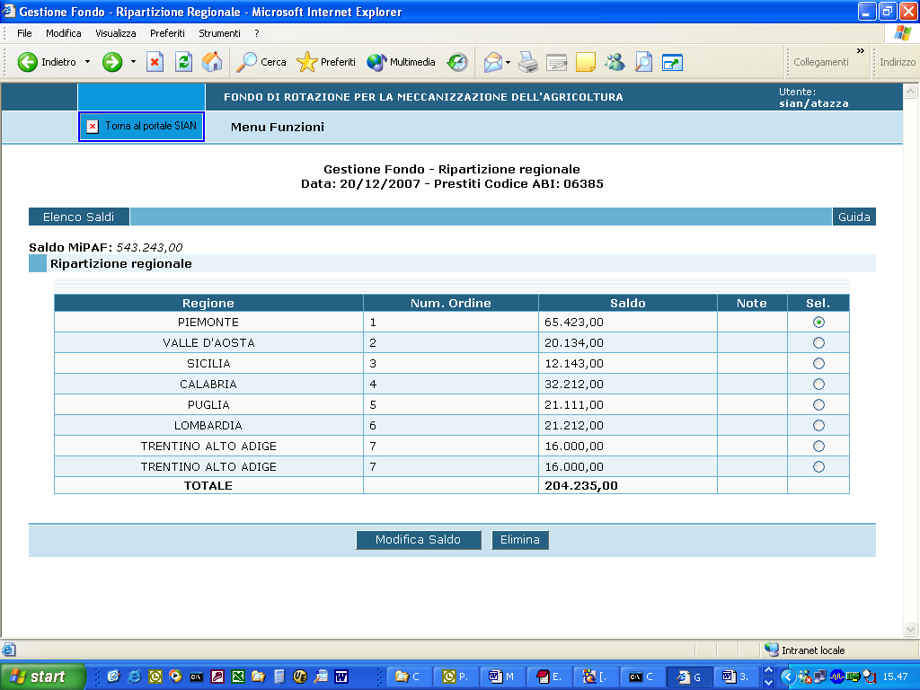

DESCRIZIONE DELLA FUNZIONE
La pagina Gestione Fondo - Ripartizione regionale + Identificativo del saldo selezionato
consente alla Banca:
- di visualizzare le ripartizioni regionali del saldo (l'ultimo in ordine temporale per tipo erogazione) selezionato nell'elenco dei saldi MiPAF.
- di modificare la ripartizione regionale selezionata nell'elenco delle ripartizioni.
- di inserire una nuova ripartizione regionale.
consente al MiPAF:
- di visualizzare le ripartizioni regionali del saldo (l'ultimo in ordine temporale per tipo erogazione) selezionato nell'elenco dei saldi MiPAF.

MODALITA' DI ATTIVAZIONE
La funzione si attiva dalla voce Ripartizioni Regionali presente nella pagina "Elenco Saldi".

DESCRIZIONE DEI CAMPI

CAMPO | DESCRIZIONE | OBBLIGATORIO
Regione: | Descrizione della regione su cui si vuole ripartire parte del saldo.
Num.Ordine: | Numero d'ordine del movimento di ripartizione regionale.
Saldo: | Importo della ripartizione regionale.
Note: | Note eventuali.

DESCRIZIONE DEI PULSANTI

PULSANTE | DESCRIZIONE
Nuovo | Solo per l'utente Banca - Pulsante che attiva la pagina di un nuovo inserimento di ripartizione regionale.
Modifica Saldo | Solo per l'utente Banca - Pulsante che attiva la modifica di una ripartizione regionale selezionata nella lista.
Elimina | Solo per l'utente Banca - Pulsante che attiva l'eliminazione, dopo conferma positiva, di una ripartizione regionale selezionata nella lista.

elenco movimenti
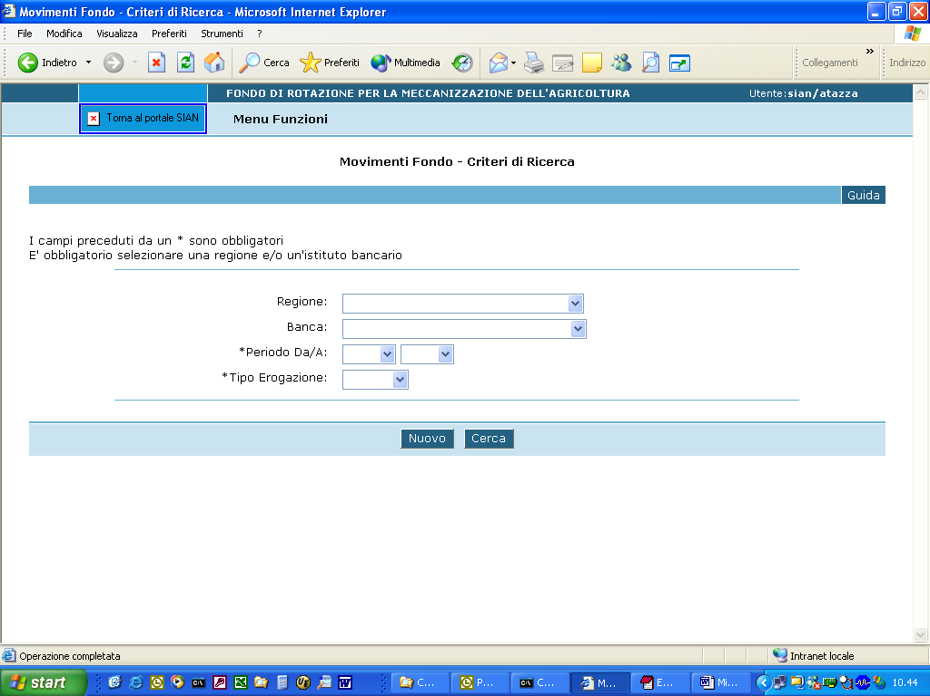

DESCRIZIONE DELLA FUNZIONE
La funzione Movimenti Fondo - Criteri di Ricerca consente al Ministero:
- la gestione dei movimenti sul Fondo dei vari istituti bancari

MODALITA' DI ATTIVAZIONE
La funzione si attiva dalla voce Monitoraggio - Fondo - Movimenti presente sul Menù dell'utente MiPAF.

DESCRIZIONE DEI CAMPI

CAMPO | DESCRIZIONE | OBBLIGATORIO
Regione: | Descrizione regione viene proposta la lista delle regioni e province autonome | Si
Banca: | Cod.ABI+descrizione viene proposta la lista delle banche presenti nella base dati | No
Periodo Da/A: | Anno iniziale e finale dei rendiconti da visionare | Si, anno iniziale
P/M: | Tipo Rendicontazione. Può essere Prestiti o Mutui. | Si

DESCRIZIONE DEI PULSANTI

PULSANTE | DESCRIZIONE
Cerca | Pulsante che avvia la ricerca dei movimenti con i parametri richiesti.
Nuovo | Pulsante che avvia linserimento di un nuovo movimento presso un istituto bancario.

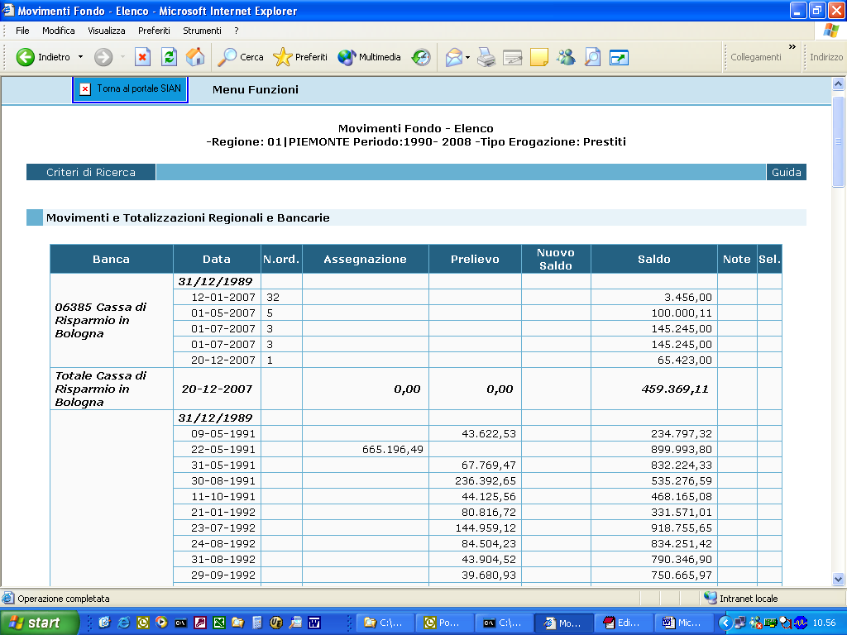

DESCRIZIONE DELLA FUNZIONE
La pagina Movimenti Fondo - Elenco + Criteri di ricerca indicati per l'estrazione Consente al MiPAF:
- di visualizzare l'elenco dei movimenti del Fondo di una regione e/o di una banca.
- di modificare un movimento (l'ultimo in ordine temporale per istituto bancario e tipo erogazione) del Fondo.
- di inserire un movimento sul Fondo di un istituto bancario.
- di esportare su file excel i movimenti presenti sull'elenco.

MODALITA' DI ATTIVAZIONE
La funzione si attiva dalla voce "Cerca" presente nella pagina "Movimenti Fondo - Criteri di Ricerca".

DESCRIZIONE DEI CAMPI

CAMPO | DESCRIZIONE | OBBLIGATORIO
Banca: | Cod.ABI + Descrizione dell'istituto bancario.
Data: | Data del movimento Data del movimento sul Fondo.
N.ord.: | Numero ordine del movimento sul Fondo.
Assegnazione: | Importo assegnato sul Fondo.
Prelievo: | Importo prelevato dal Fondo.
Nuovo saldo: | Importo relativo al nuovo saldo concesso dal MiPAF ripartito.
Saldo: | Importo calcolato del nuovo saldo contabile.
Note: | Note eventuali.

DESCRIZIONE DEI PULSANTI

PULSANTE | DESCRIZIONE
Esporta | Pulsante che produce un file excel contenente le informazioni descritte nell'elenco.
Nuovo | Pulsante che attiva la pagina di inserimento del movimento.
Modifica | Pulsante che attiva l'aggiornamento del movimento selezionato (l'ultimo in ordine temporale).
Elimina | Pulsante che attiva l'eliminazione del movimento selezionato (l'ultimo in ordine temporale).

inserimento movimenti
DESCRIZIONE DELLA FUNZIONE
La pagina Movimenti Fondo - Nuovo consente al MiPAF:
- di inserire un nuovo movimento.
MODALITA' DI ATTIVAZIONE
La funzione si attiva dalla voce Nuovo presente nella pagina "Movimenti Fondo - Elenco".
DESCRIZIONE DEI CAMPI

CAMPO | DESCRIZIONE | OBBLIGATORIO
Regione: | Descrizione della regione coinvolta sull'inserimento del movimento. | Si
Banca: | Codice ABI + Descrizione dell'istituto bancario su cui si vuole inserire il nuovo movimento. | Si
Tipo Erogazione: | Prestito o Mutuo tipologia dell'erogazione su cui si vuole inserire il movimento. | Si
Tipo Movimento: | Assegnazione, Nuovo saldo o Prelievo tipologia del movimento da inserire. | Si
Data Movimento: | Data di inserimento del movimento. | Si
Importo: | Importo del nuovo movimento. | Si
Numero Ordine: | Numero ordine del saldo. | No
Note: | Note eventuali. | No
DESCRIZIONE DEI PULSANTI

PULSANTE | DESCRIZIONE
Applica | Pulsante che effettua l'inserimento sulla base dati.
Pulisci | Pulsante che non considera i valori inseriti (non ancora aggiornati sulla base dati).

aggiornamento movimenti

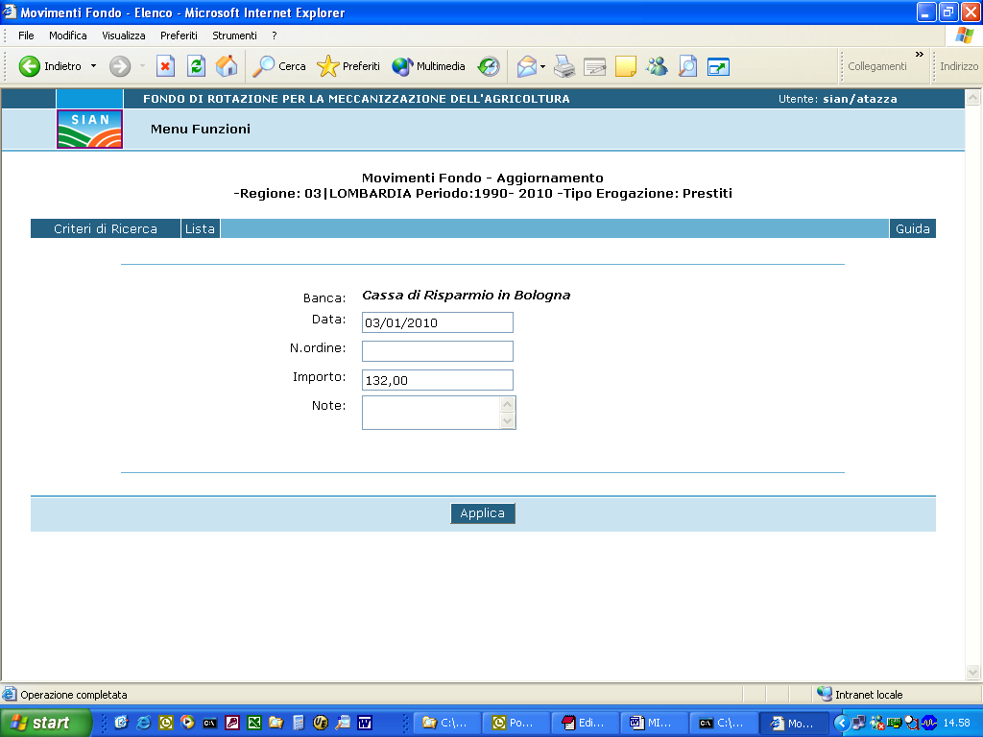

DESCRIZIONE DELLA FUNZIONE
La pagina Movimenti Fondo - Aggiornamento consente al MiPAF:
- di aggiornare un movimento selezionato nell'elenco dei movimenti.

MODALITA' DI ATTIVAZIONE
La funzione si attiva dalla voce Modifica presente nella pagina "Movimenti Fondo - Elenco".

DESCRIZIONE DEI CAMPI

CAMPO | DESCRIZIONE | OBBLIGATORIO
Banca: | Descrizione dell'istituto bancario su cui si vuole inserire il nuovo movimento.
Data: | Data di inserimento del movimento. | Si
N. Ordine: | Numero ordine del saldo. | No
Importo: | Importo del movimento. | Si
Note: | Note eventuali. | No

DESCRIZIONE DEI PULSANTI

PULSANTE | DESCRIZIONE
Applica | Pulsante che effettua l'inserimento sulla base dati.

DEBITI RESIDUI
La procedura consente di visualizzare la lista dei movimenti di rendicontazione debiti residui.

elenco debiti residui

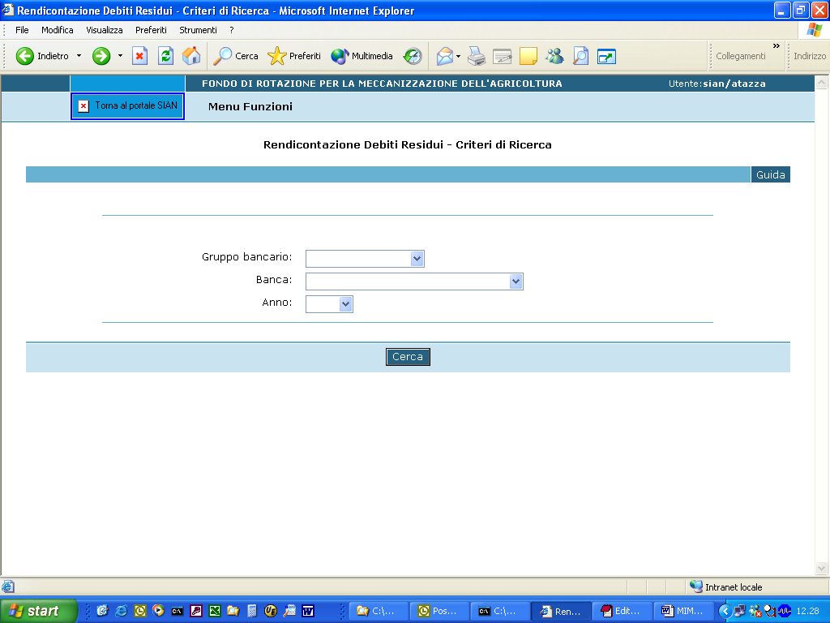

DESCRIZIONE DELLA FUNZIONE
La funzione Rendicontazione Debiti Residui - Criteri di Ricerca consente al MiPAF:
- di visualizzare i debiti residui presenti sulla base dati

MODALITA' DI ATTIVAZIONE
La funzione si attiva dalla voce Monitoraggio - Rendicontazioni Debiti Residui presente sul Menù dell'utente MiPAF.

DESCRIZIONE DEI CAMPI

CAMPO | DESCRIZIONE | OBBLIGATORIO
Gruppo Bancario: | Gruppo bancario viene proposta la lista dei gruppi presenti nella base dati | No
Banca: | Cod.ABI+descrizione viene proposta la lista delle banche presenti nella base dati | No
Anno: | Anno dei debiti da visionare | No

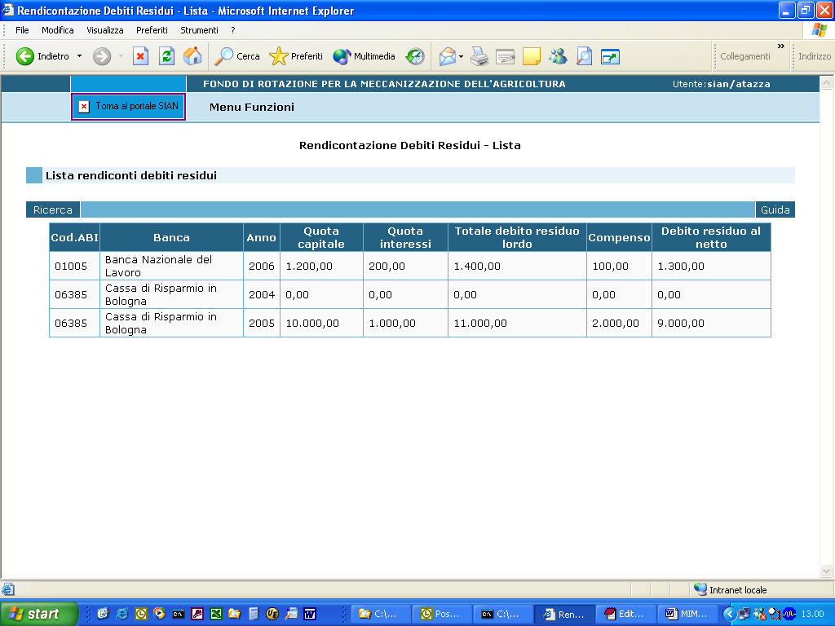

DESCRIZIONE DELLA FUNZIONE
La pagina Rendicontazione Debiti Residui - Lista + Criteri di ricerca indicati per l'estrazione consente al Ministero:
- di visualizzare l'elenco delle rendicontazioni dei propri debiti residui.

MODALITA' DI ATTIVAZIONE
La funzione si attiva dalla voce Monitoraggio - Rendicontazione Debiti Residui presente sul Menù dell'utente MiPAF.

DESCRIZIONE DEI CAMPI

CAMPO | DESCRIZIONE | OBBLIGATORIO
Cod.ABI: | Codice ABI della banca.
Banca: | Descrizione della banca.
Anno: | Anno del debito residuo.
Quota capitale: | Importo capitale.
Quota interessi: | Importo interessi.
Totale debito residuo lordo: | Importo lordo Importo capitale + interessi.
Compenso: | Compenso dell'istituto.
Debito residuo al netto: | Importo al netto Importo lordo - Compenso.

gruppi bancari
La procedura consente la gestione di associazioni di istituti bancari, chiamati Gruppi bancari.
Essi hanno una valenza di tipo pratico, infatti aggregare in un gruppo più banche permette:
- la gestione di tutti i dati, sia vecchi che nuovi, per una banca che ha modificato il codice ABI;
- di avere la visibilità, in uno stesso elenco, di informazioni riguardanti più .

gestione gruppi bancari

7.1.1 elenco e modifica gruppi bancari

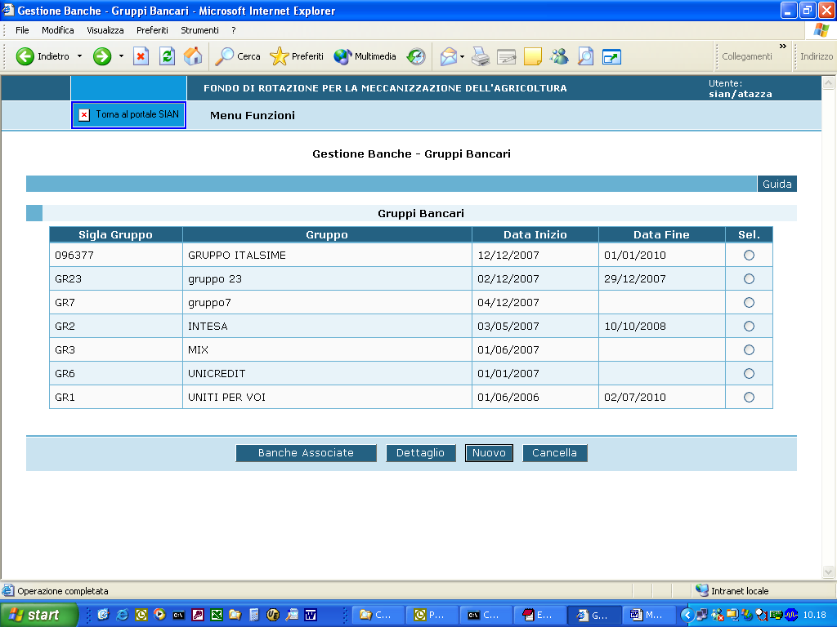

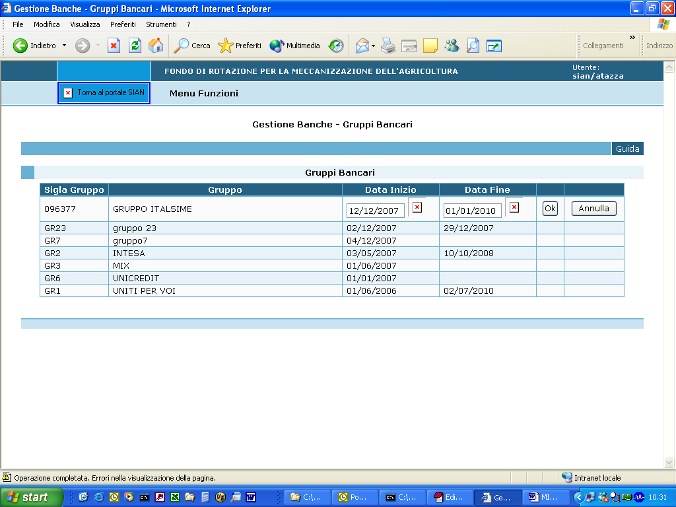

DESCRIZIONE DELLA FUNZIONE
La pagina Gestione Banche - Gruppi Bancari consente al Ministero:
- di visualizzare l'elenco dei Gruppi bancari, presenti nelle scritture del sistema. L'utente potrà inserire un nuovo gruppo, eliminare gruppi presenti a sistema o aggiornare i dettagli del gruppo selezionato.
- Potrà accedere alle banche associate nel gruppo ed effettuare ulteriori inserimenti o eliminazioni di banche associate nel gruppo.

MODALITA' DI ATTIVAZIONE
La funzione si attiva dalla voce Gestione Banche - Gruppi Bancari presente sul Menù dell'utente MiPAF

DESCRIZIONE DEI CAMPI

CAMPO | DESCRIZIONE | OBBLIGATORIO
Sigla Gruppo: | Sigla del gruppo.
Gruppo: | Descrizione del gruppo.
Data Inizio: | Data di inserimento del gruppo. | No (in Dettaglio)
Data Fine: | Data di fine esistenza del gruppo. | No (in Dettaglio)

DESCRIZIONE DEI PULSANTI

PULSANTE | DESCRIZIONE
Nuovo | Pulsante che permette di inserire un nuovo gruppo.
Dettaglio | Pulsante che consente di modificare le date del gruppo selezionato nella lista.
Cancella | Pulsante che attiva la funzione, previa conferma da parte dell'utente, di Eliminazione del gruppo, dopo la conferma, vengono eliminate anche le banche associate logicamente al gruppo (non vengono eliminate le anagrafiche delle banche).
Banche Associate | Pulsante che attiva l'elenco delle banche associate nel gruppo.
OK | Pulsante, presente nella maschera di Dettaglio, che effettua la modifica sulla base dati.
Annulla | Pulsante, presente nella maschera di Dettaglio, che riporta i valori modificati (non ancora aggiornati sulla base dati) al valore precedente.

7.1.2 inserimento gruppo bancario

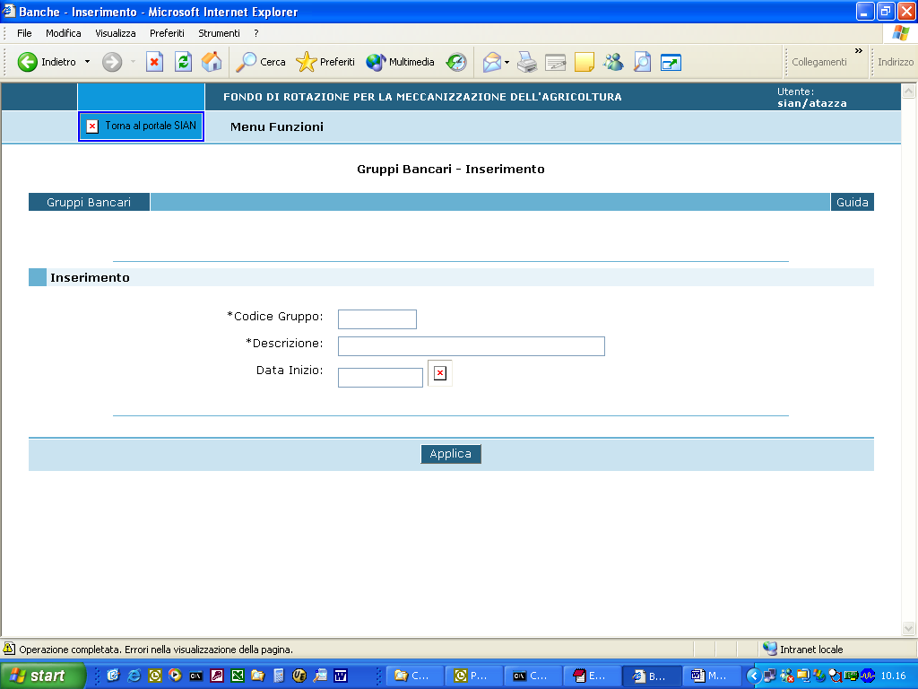

DESCRIZIONE DELLA FUNZIONE
La pagina Gruppi Bancari - Inserimento consente al Ministero:
- di inserire un nuovo gruppo bancario.

MODALITA' DI ATTIVAZIONE
La funzione si attiva dal pulsante "Nuovo" presente nella pagina "Gestione Banche - Gruppi Bancari" presente sul Menù dell'utente MiPAF

DESCRIZIONE DEI CAMPI

CAMPO | DESCRIZIONE | OBBLIGATORIO
Codice Gruppo: | Codice del gruppo. | Si
Gruppo: | Descrizione del gruppo. | Si
Data: | Data di inserimento del gruppo. | No

DESCRIZIONE DEI PULSANTI

PULSANTE | DESCRIZIONE
Applica | Pulsante che effettua l'inserimento sulla base dati.

gestione banche associate

7.2.1 elenco banche associate

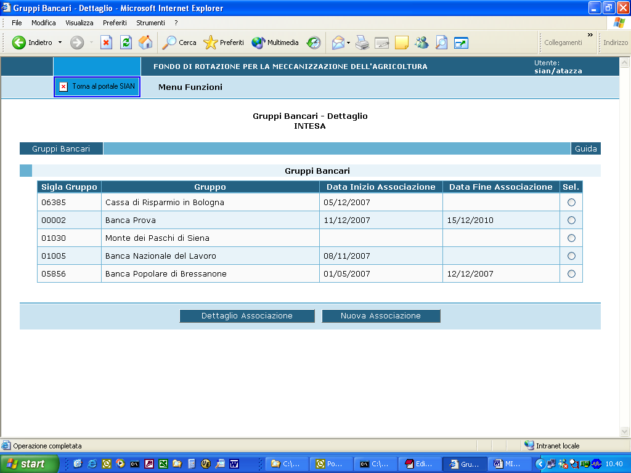

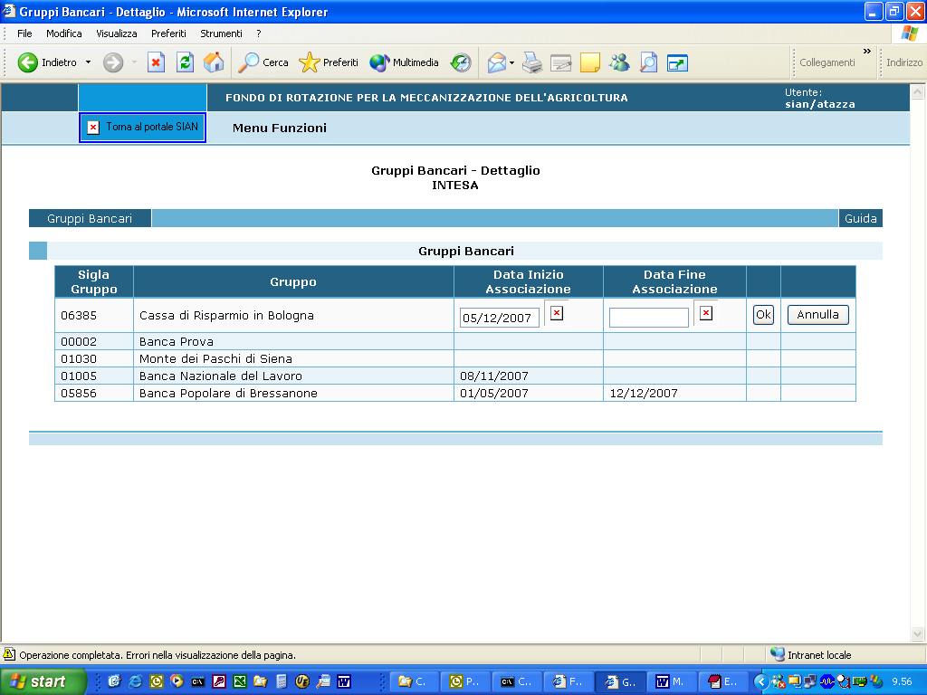

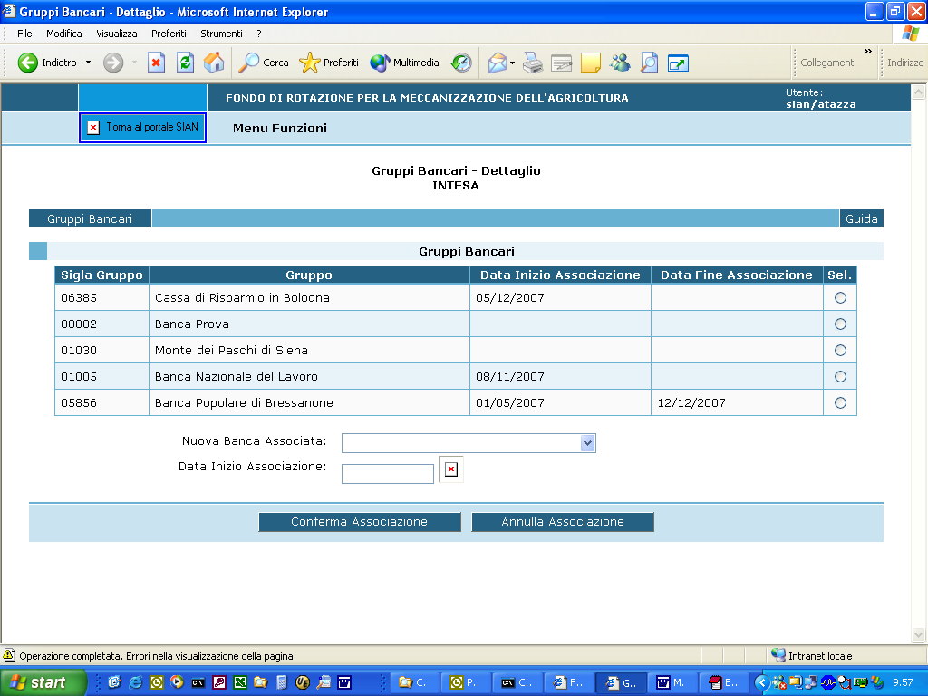
DESCRIZIONE DELLA FUNZIONE
La pagina Gruppi Bancari - Dettaglio + Criteri di ricerca indicati per l'estrazione consente al Ministero:
- di visualizzare l'elenco delle banche associate nel Gruppo bancario selezionato.
- di inserire una nuova associazione nel gruppo
- di aggiornare i dettagli di una associazione presente nella lista e selezionata.
L'operazione di associazione è solo logica, quindi la banca deve essere presente nell'anagrafica banche del sistema, l'associazione legherà solo la banca al gruppo.

MODALITA' DI ATTIVAZIONE
La funzione si attiva dal pulsante "Banche Associate" presente nella pagina "Gruppi Bancari - Dettaglio " presente sul Menù dell'utente MiPAF

DESCRIZIONE DEI CAMPI

CAMPO | DESCRIZIONE | OBBLIGATORIO
Cod.ABI: | Codice ABI della banca associata al gruppo.
Banca: | Descrizione della banca associata al gruppo.
Data Inizio Associazione: | Data data di inizio associazione della banca al gruppo. | No  (in aggiorn.)
Data Fine Associazione: | Data di fine associazione della banca al gruppo. | No  (in aggiorn.)
Nuova Banca Associata: | Campo presente in inserimento di una nuova associazione  Descrizione della banca associata al gruppo. | Si  (in inserimento)
Data Inizio Associazione: | Campo presente in inserimento di una nuova associazione  Data data di inizio associazione della banca al gruppo. | No  (in inserimento)

DESCRIZIONE DEI PULSANTI

PULSANTE | DESCRIZIONE
Nuova Associazione | Pulsante che permette di inserire una nuova associazione nel gruppo.
Dettaglio Associazione | Pulsante che consente di modificare le date di associazione della banca nel gruppo.
OK | Pulsante, presente nella maschera di Dettaglio Associazione, che effettua la modifica sulla base dati.
Annulla | Pulsante, presente nella maschera di Dettaglio Associazione, che riporta i valori modificati (non ancora aggiornati sulla base dati) al valore precedente.
Conferma Associazione | Pulsante, presente nella maschera di Nuova Associazione, che effettua la modifica sulla base dati.
Annulla Associazione | Pulsante, presente nella maschera di Nuova Associazione, che riporta i valori modificati (non ancora aggiornati sulla base dati) al valore precedente.

banche
La procedura consente la gestione anagrafica degli istituti bancari coinvolti nel Fondo di Rotazione.

elenco banche

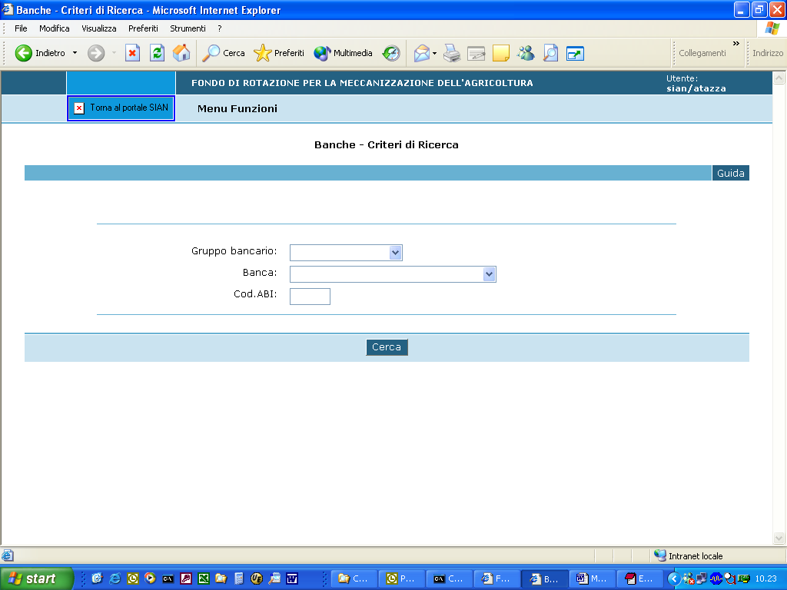

DESCRIZIONE DELLA FUNZIONE
La pagina Banche - Criteri di Ricerca consente al Ministero:
- di visualizzare l'elenco generale delle banche presenti nel sistema o l'elenco delle banche appartenenti a un Gruppo bancario. L'utente potrà inserire una nuova banca, eliminare la banca se non ha rendicontazioni oppure aggiornare i dettagli della banca selezionata.

MODALITA' DI ATTIVAZIONE
La funzione si attiva dalla voce Gestione Banche - Banche presente sul Menù dell'utente MiPAF

DESCRIZIONE DEI CAMPI

CAMPO | DESCRIZIONE | OBBLIGATORIO
Gruppo Bancario: | Descrizione elenco delle descrizioni dei gruppi bancari presenti nel sistema. | No
Banca: | Cod.ABI + Descrizione delle banche presenti nel sistema. | No
Cod.ABI: | Codice ABI di una banca. | No

DESCRIZIONE DEI PULSANTI

PULSANTE | DESCRIZIONE
Cerca | Pulsante che attiva l'elenco delle banche che rispecchiano i parametri di ricerca richiesti.

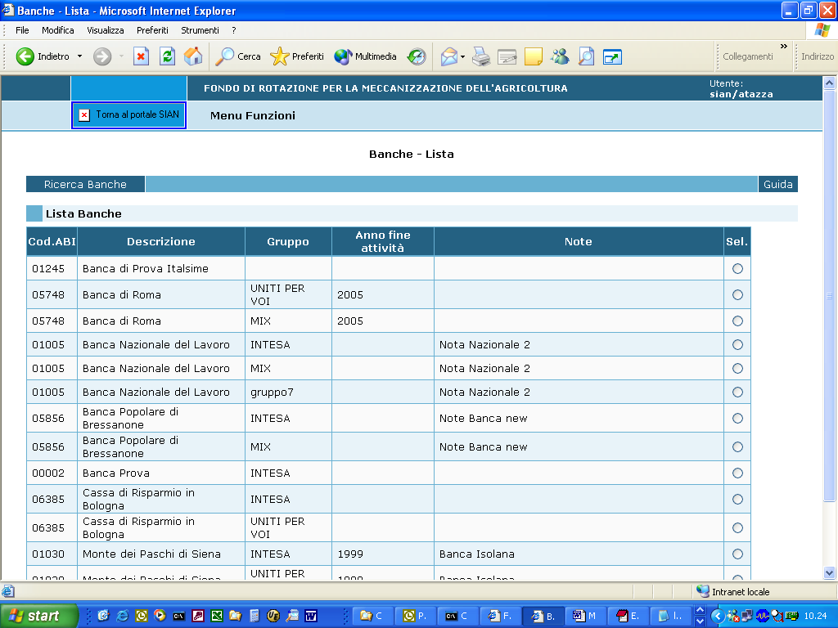

DESCRIZIONE DELLA FUNZIONE
La pagina Banche - Lista + Criteri di ricerca indicati per l'estrazione consente al Ministero:
- di visualizzare l'elenco generale delle banche;
- di inserire una nuova banca;
- di eliminare una banca senza rendicontazioni;
- di aggiornare i dettagli della banca selezionata.

MODALITA' DI ATTIVAZIONE
La funzione si attiva dalla voce "Cerca" presente nella pagina "Banche - Criteri di Ricerca".

DESCRIZIONE DEI CAMPI

CAMPO | DESCRIZIONE | OBBLIGATORIO
Cod.ABI: | Codice ABI della banca.
Descrizione: | Descrizione della banca.
Gruppo: | Descrizione dell'eventuale gruppo di appartenenza della banca.
Anno fine attività: | Data di fine attività della banca.
Note: | Note eventuali.

DESCRIZIONE DEI PULSANTI

PULSANTE | DESCRIZIONE
Nuovo | Pulsante che permette di inserire una nuova banca.
Dettaglio | Pulsante che consente di modificare i dettagli della banca selezionata.
Cancella | Pulsante che attiva la funzione, previa conferma da parte dell'utente, di cancellazione della banca selezionata. L'operazione è consentita solo se la banca non ha effettuato nessun tipo di rendicontazione (bimestrali, semestrali, movimenti sul Fondo, debiti residui).

modifica e inserimento banche

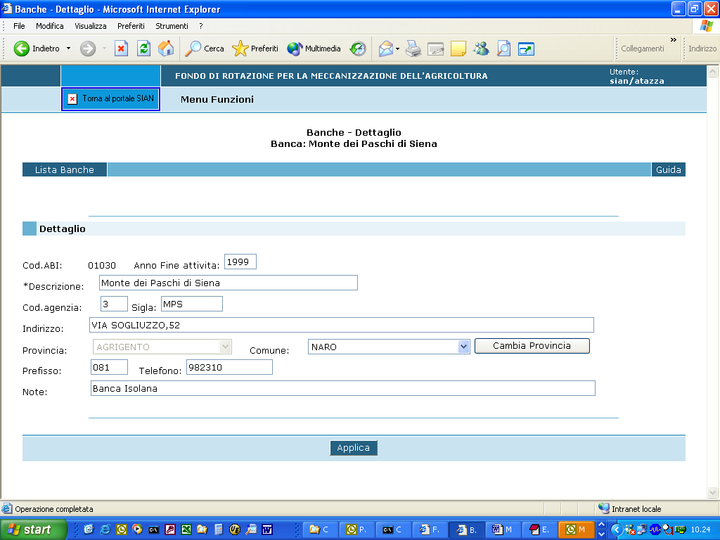

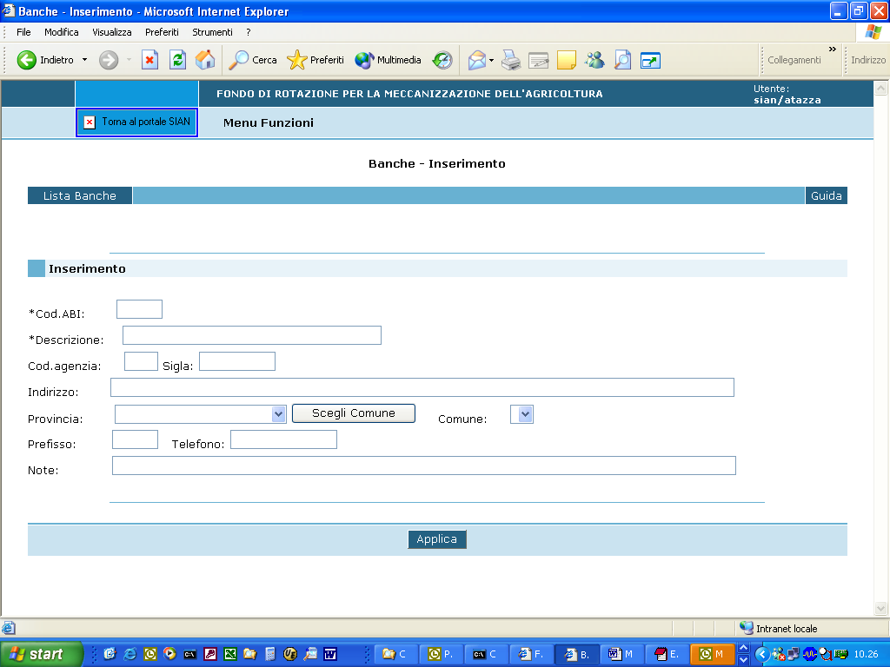

DESCRIZIONE DELLA FUNZIONE
La funzione Banche - Dettaglio + Identificativo della banca selezionata consente al Ministero:
- di modificare i dati anagrafici della banca selezionata;
- di inserire una nuova banca.

MODALITA' DI ATTIVAZIONE
Funzione di modifica:
La funzione si attiva dal pulsante "Dettaglio" presente nella pagina "Banche - Lista ".
Funzione di inserimento:
La funzione si attiva dal pulsante "Nuovo" presente nella pagina "Banche - Lista ".

DESCRIZIONE DEI CAMPI CHE IDENTIFICANO IL PROPRIETARIO

CAMPO | DESCRIZIONE | OBBLIGATORIO
Cod.ABI: | Codice ABI della banca | SI  (in inserimento)
Anno fine attività: | Anno dell'eventuale anno di attività della banca. | No
Descrizione: | Descrizione della banca. | Si
Cod.agenzia: | Codice dell'agenzia della banca. | No
Sigla: | Sigla dell'agenzia della banca. | No
Indirizzo: | Indirizzo della banca. | No
Provincia: | Descrizione Provincia dall'elenco delle Province. | No
Comune: | Descrizione Comune dall'elenco dei Comuni relativi alla provincia prescelta. | No
Prefisso: | Prefisso della banca. | No
Telefono: | Numero di Telefono della banca. | No
Note: | Note eventuali. | No

DESCRIZIONE DEI PULSANTI

PULSANTE | DESCRIZIONE
Scegli Comune | Pulsante da attivare per prospettare la lista dei comuni associati ad una data provincia. Visibile nell'inserimento della banca e dopo avere inserito una Provincia.
Cambia Provincia | Pulsante da attivare per prospettare la lista delle province per modificarla. Visibile dopo avere inserito un Comune.
Applica | Pulsante da attivare per l'aggiornamento dei dati della banca sul sistema. Per operazione correttamente eseguita il sistema propone la pagina di “Elenco Banche” aggiornata per una nuova operazione.

